

东北大学秦皇岛分校
计算机与通信工程学院
计算机网络课程设计

设计题目利用JAVA实现POP3协议

专业名称 | 计算机科学与技术
班级学号
学生姓名
指导教师
设计时间

课程设计任务书

专业：计算机科学与技术 学号： 学生姓名（签名）：

设计题目：利用JAVA实现POP3协议
一、设计实验条件
- 操作系统：windows11
- 编辑器：intelliJ IDEA 2022.2.2
- java版本：17.0.9
二、设计任务及要求
- 设计题目：利用Java实现基于POP3协议的简易邮件客户端程序
- 本次设计要求利用JAVA实现POP协议的基本功能，支持连接到邮件服务器、进行用户身份验证、获取邮件列表、下载邮件内容等基本操作。
- 实现POP3协议的基本命令，如连接、登录、获取邮件列表、下载邮件等功能。

三、设计报告的内容
- 设计题目与设计任务（设计任务书）
- 前言（绪论）(设计的目的、意义等)
- 设计主体（各部分设计内容、分析、结论等，包括遇到的问题及改进方向）
- 结束语（设计的收获、体会等）
- 参考资料

四、设计时间与安排
1、设计时间： 1周
2、设计时间安排：
熟悉实验设备、收集资料： 1 天
设计图纸、实验、计算、程序编写调试： 3 天
编写课程设计报告： 2 天
答辩： 1 天
目录
1. 绪论 3
2. 设计主体 4
2.1 设计目的 4
2.2 设计内容 4
2.3 主要功能 6
3. 程序结构 8
3.1 系统架构设计 8
3.2 程序流程分析 9
4. 模块实现 10
4.1 POP3SSLCLIENT（协议实现核心） 10
4.1.1 数据结构定义 10
4.1.2 连接管理 10
4.1.3 保活机制 12
4.1.4 POP3命令实现 12
4.2 EMAILMESSAGE（邮件解析处理） 13
4.2.1 核心数据结构 13
4.2.2 智能邮件解析 14
4.2.3 附件管理 16
4.3 MIMEDECODER（编码解码器） 16
4.4 用户界面模块 17
4.4.1 界面UI 17
4.4.2 异步操作 17
4.4.3 附件预览功能 18
5. 功能测试 19
5.1 邮件准备 19
5.2连接与认证测试 19
5.3 邮件内容查看 20
5.4 附件预览 22
5.5 邮件下载测试 22
5.6 删除邮件测试 24
6. 结论与心得体会 26
6.1 项目成果总结 26
6.2 技术难点与解决方案 26
6.3 结语 27
7. 参考资料 28
8. 附录 29

1. 绪论
本计算机网络课程设计旨在利用JAVA实现POP协议的基本功能。
POP协议，即邮局协议，用于从Internet信箱取出邮件。其目前共有两个版本：POP2和POP3。POP3是在RFC937(Post Office Protocol-Version 3，Rose，1991)中定义的，其应用范围远比POP2广泛，因此本课程设计实现的协议为POP3。
POP3协议为电子邮件访问和远地登录问题提供了一种可行的解决方案，其设计允许用户登录到POP3服务器并取走来自远地系统的邮件，而不是登录到网络本身。用户可以访问Internet上任何系统和POP3服务器，并允许任何理解并使用POP3协议的用户代理。
本次课程设计通过实现计算机网络的具体协议，加深设计者对POP3协议工作原理的理解，将计算机网络的相关知识具现化到项目中，提高设计者对计算机网络知识的理解，同时提高对Java编程语言的运用水平。

2. 设计主体

2.1 设计目的
本程序旨在实现一个功能完整的POP3邮件客户端，通过Java语言实现POP3协议（Post Office Protocol Version 3）的核心功能。该客户端不仅支持基本的邮件收取功能，还提供了SSL加密传输、附件管理、多种邮件编码格式解析等高级特性，为用户提供安全、便捷的邮件管理体验。

2.2 设计内容
典型的POP3协议会话过程可以分为三个阶段:鉴别阶段、处理阶段和更新阶段。POP3协议客户和服务器建立连接后进入鉴别阶段。在鉴别阶段中，客户向服务器标识自身。如鉴别成功，服务器就打开客户邮箱，会话进入处理阶段。在处理阶段中，客户请求服务器提供有关邮件信息(例如邮件列表)或完成动作(例如取走指定邮件报文)。然后，会话进入更新阶段，在这一阶段连接终止。
在会话过程中,会使用一系列的POP3协议命令。在 Internet上实现最基本要求的POP3命令如表2.1所示。
表 2.1 实现最基本要求的POP3命令
命令 | 描述
USER | 用户名
PASS | 用户/服务器要求口令
QUIT | 关闭连接
STAT | 服务器返回邮箱中的邮件数和这些邮件的总计大小
LIST | 返回邮件ID和大小
RETR | 从邮箱中取出邮件（以一个邮件ID作为参数）
DELE | 标记删除的邮件（以一个邮件ID作为参数）
NOOP | 服务器返回一个有效的相应但不产生任何动作
LAST | 服务器返回访问的最大的邮件数
REST | 去除具有删除标记的所有邮件的标记
POP3定义的响应只有两种:与ACK报文类似的成功标志“文本+OK";与NAK 报文类似的失败标志“文本+ERR”。这两种响应标识POP3协议服务器收到的请求和对命令做出响应的成功与否。典型的响应就是描述性的文本串紧接着服务器的响应。
当客户端程序与服务器的 POP3协议端口(110/995)建立TCP 连接后，POP3协议要求一个带有用户名参数的USER命令作为第一个传输报文。如果服务器返回一个成功响应(+OK)，则下一个俞令必须是带有用户口令的PASS命令。
本课程设计在实现以上命令与响应的基础上，对建立连接，验证用户名与口令，各命令语句构造。邮件头与邮件内容的打包与解析等进行了封装，并在程序中添加了错误处理模块。响应信息与未得到预期响应的错误信息对照如表2.2所示。
表 2.2 响应信息与未得到预期响应的错误信息
响应 | 错误信息
CONNECTION | Server didn't connect
IDENTIFICATION | Bad user name
AUTHENTICATION | Invalid username/passwond combination
STATUS | Status couldn't be retrieved
RETRIEVE | Retrieve failed
DELETE | Could not delete message
QUIT | Error while quitting
本课程设计使用的POP3服务器为pop.163.com，根据163邮箱定义的邮件格式进行了相应解码。示例邮件内容与邮件主题的原格式如下。
代码清单 2.1 示例邮件内容与邮件主题的原格式
body: ------=_NextPart_685E5CE2_8348F4C0_6343389B
Content-Type: text/plain;
charset="utf-8"
Content-Transfer-Encoding: base64

5pep5LiK5aW9

------=_NextPart_685E5CE2_8348F4C0_6343389B
Content-Type: text/html;
charset="utf-8"
Content-Transfer-Encoding: base64

PGRpdiBzdHlsZT0iZm9udC1mYW1pbHk6IC1hcHBsZS1zeXN0ZW0sIHN5c3RlbS11aTsgZm9u
dC1zaXplOiAxNHB4OyBjb2xvcjogcmdiKDAsIDAsIDApOyBsaW5lLWhlaWdodDogMS40Mzsi
PuaXqeS4iuWlvTwvZGl2Pg==

------=_NextPart_685E5CE2_8348F4C0_6343389B--

Head:
Received: from xmbgsz5.mail.qq.com (unknown [121.14.77.108])
by gzga-mx-mtada-g1-8 (Coremail) with SMTP id _____wDn9xHjXF5oSrG9Ag--.14982S3;
Fri, 27 Jun 2025 16:57:07 +0800 (CST)
DKIM-Signature: v=1; a=rsa-sha256; c=relaxed/relaxed; d=qq.com; s=s201512;
t=1751014626; bh=OoPRW3u5yFtKOGZjr/5qPflWByaRvoCP41Scm7Fm2hI=;
h=From:To:Subject:Date;
b=OA7nESdgaZMclRUnOtlnISe76MNaLSK3f49PgMJ0icDRf7xsfm285TMKIhx/b8TIT
RB8yZ4mzjuZe1eiCalqf0RarKDw8wuIvn+6qc3z1Qtqjpv1d0P6mvHX0DekAWEgnzs
Jth3EinJpF6nb97Am7Ha8z8grPoiyhbMA3ZbbDP8=
X-QQ-XMRINFO: OWPUhxQsoeAVDbp3OJHYyFg=
X-QQ-XMAILINFO: xxx
From: "=?utf-8?B?5L2g5oOz5aSq5aSa5LqG77yB?=" <xxb_1125@qq.com>
To: "=?utf-8?B?MTUyNzk4OTg5ODI=?=" <15279898982@163.com>
Subject: =?utf-8?B?5L2g5aW9?=
Mime-Version: 1.0
Content-Type: multipart/alternative;
boundary="----=_NextPart_685E5CE2_8348F4C0_6343389B"
Content-Transfer-Encoding: 8Bit
Date: Fri, 27 Jun 2025 16:57:06 +0800
X-Priority: 3
Message-ID: <tencent_6C5B39C70A1B78BB019B92D3A8A910B17906@qq.com>
X-QQ-MIME: TCMime 1.0 by Tencent
X-Mailer: QQMail 2.x
X-QQ-Mailer: QQMail 2.x
X-QQ-mid: xmseza48-0t1751014626tg6vye438
X-CM-TRANSID:_____wDn9xHjXF5oSrG9Ag--.14982S3
Authentication-Results: gzga-mx-mtada-g1-8; spf=pass smtp.mail=xxb_112
5@qq.com; dkim=pass header.i=@qq.com
X-Coremail-Antispam: 1Uf129KBjDUn29KB7ZKAUJUUUUU529EdanIXcx71UUUUU7v73
VFW2AGmfu7bjvjm3AaLaJ3UbIYCTnIWIevJa73UjIFyTuYvjxUzLvKUUUUU

2.3 主要功能
本邮件客户端程序实现了完整的邮件接收功能链。在连接管理方面，程序支持与邮件服务器建立普通TCP连接或SSL加密连接。通过采用SSL/TLS加密传输技术，有效保护了用户的邮件内容和登录凭证在网络传输过程中的安全。程序还实现了智能的Keep-Alive机制，能够自动维持连接的活跃状态，避免因超时而断开，提供稳定可靠的连接体验。
用户认证环节充分考虑了现代邮箱的安全要求，采用授权码认证方式，并实现了配置信息的本地保存功能。程序会记住用户的服务器设置和用户名，在下次使用时自动填充，提高使用便利性。
邮件操作作为核心功能，通过实现POP3协议的LIST、RETR、DELE、STAT等标准命令，为用户提供了完整的邮件管理能力。用户可以方便地获取邮件列表、查看邮件内容、删除无用邮件，以及查看邮箱的统计信息。
在邮件内容处理方面，程序展现了强大的解析能力。基于面向对象的设计思想，将邮件解析、编码处理等功能进行模块化封装，不仅能够正确处理Base64和Quoted-Printable等MIME编码格式，还能智能识别和转换UTF-8、GBK、GB2312等多种字符集，确保中文邮件的正确显示。对于复杂的Multipart邮件格式，程序采用递归解析策略，能够处理任意深度的嵌套结构。
附件管理功能体现了程序的实用性。通过分析MIME协议头部，程序能够准确识别邮件中的所有附件，并提供单个下载、批量下载等灵活的操作方式。
为满足不同场景的使用需求，程序提供了GUI和CLI两种界面模式。GUI模式基于Swing组件库构建，大量使用SwingWorker实现异步操作，所有网络请求都在后台线程执行，确保界面始终保持响应，为用户提供流畅的操作体验。CLI模式则适合服务器环境使用，通过ANSI颜色和交互式菜单，在命令行环境下也能提供友好的用户体验。
程序具有良好的跨平台特性，基于Java平台开发，充分利用了Java"一次编写，到处运行"的优势，可以在Windows、Linux、macOS等主流操作系统上无缝运行。完善的错误处理机制确保了程序的健壮性，对各种异常情况都能给出友好的提示和处理建议。

3. 程序结构

3.1 系统架构设计
本邮件客户端采用分层架构设计，整个系统从上到下分为网络通信层、用户界面层和业务逻辑层三个主要层次，如图3.1所示。这种分层设计使得各个模块之间的耦合度降低，提高了系统的可维护性和可扩展性。
用户界面层包含两个主要组件：POP3SSLClientGUI和POP3SSLClientCLI，分别实现图形界面和命令行界面。这两个界面组件都依赖于业务逻辑层提供的服务，但相互之间完全独立，用户可以根据需要选择使用哪种界面。
业务逻辑层是整个系统的核心，包含三个主要模块。POP3SSLClient模块负责实现POP3协议的所有命令，管理与服务器的连接状态，处理认证流程等核心功能。EmailMessage模块负责解析邮件内容，包括邮件头部信息的提取、邮件正文的解码、附件的识别和管理等。MimeDecoder模块专门处理MIME编码的解码工作，支持多种编码格式和字符集。
网络通信层基于Java的Socket和SSLSocket实现，负责与邮件服务器建立TCP连接，支持SSL加密连接。这一层封装了底层的网络通信细节，为上层提供可靠的数据传输服务。
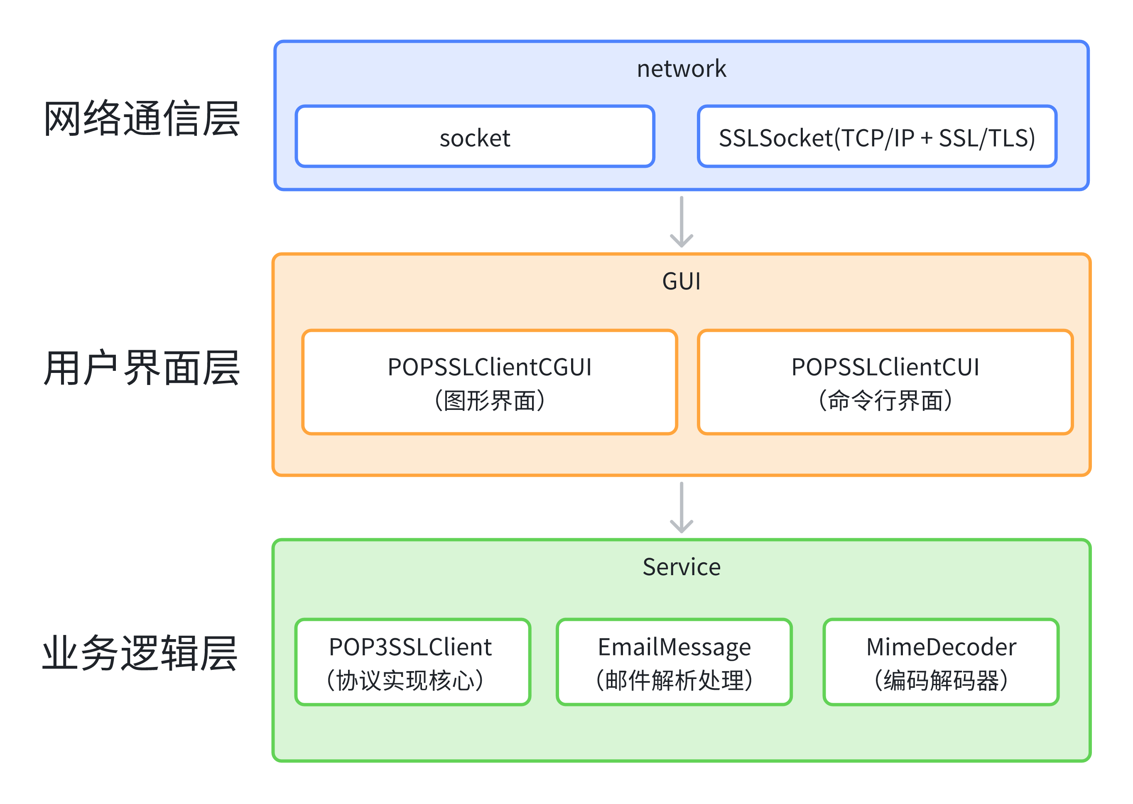
图3.1 系统架构图

3.2 程序流程分析
程序执行遵循清晰的操作流程。启动时，用户可选择GUI界面模式。随后进入连接配置阶段，用户设置服务器参数后，程序建立网络连接并接收服务器响应。认证阶段通过USER和PASS命令完成身份验证，成功后自动启动连接KEEP-ALIVE保活机制。
主要的邮件操作包括列表获取、内容查看、附件管理和邮件删除等功能，这些操作通过相应的POP3命令实现，并在界面上实时反馈执行状态。程序结束时会正确发送QUIT命令断开连接，确保资源的合理释放，如图3.2所示。
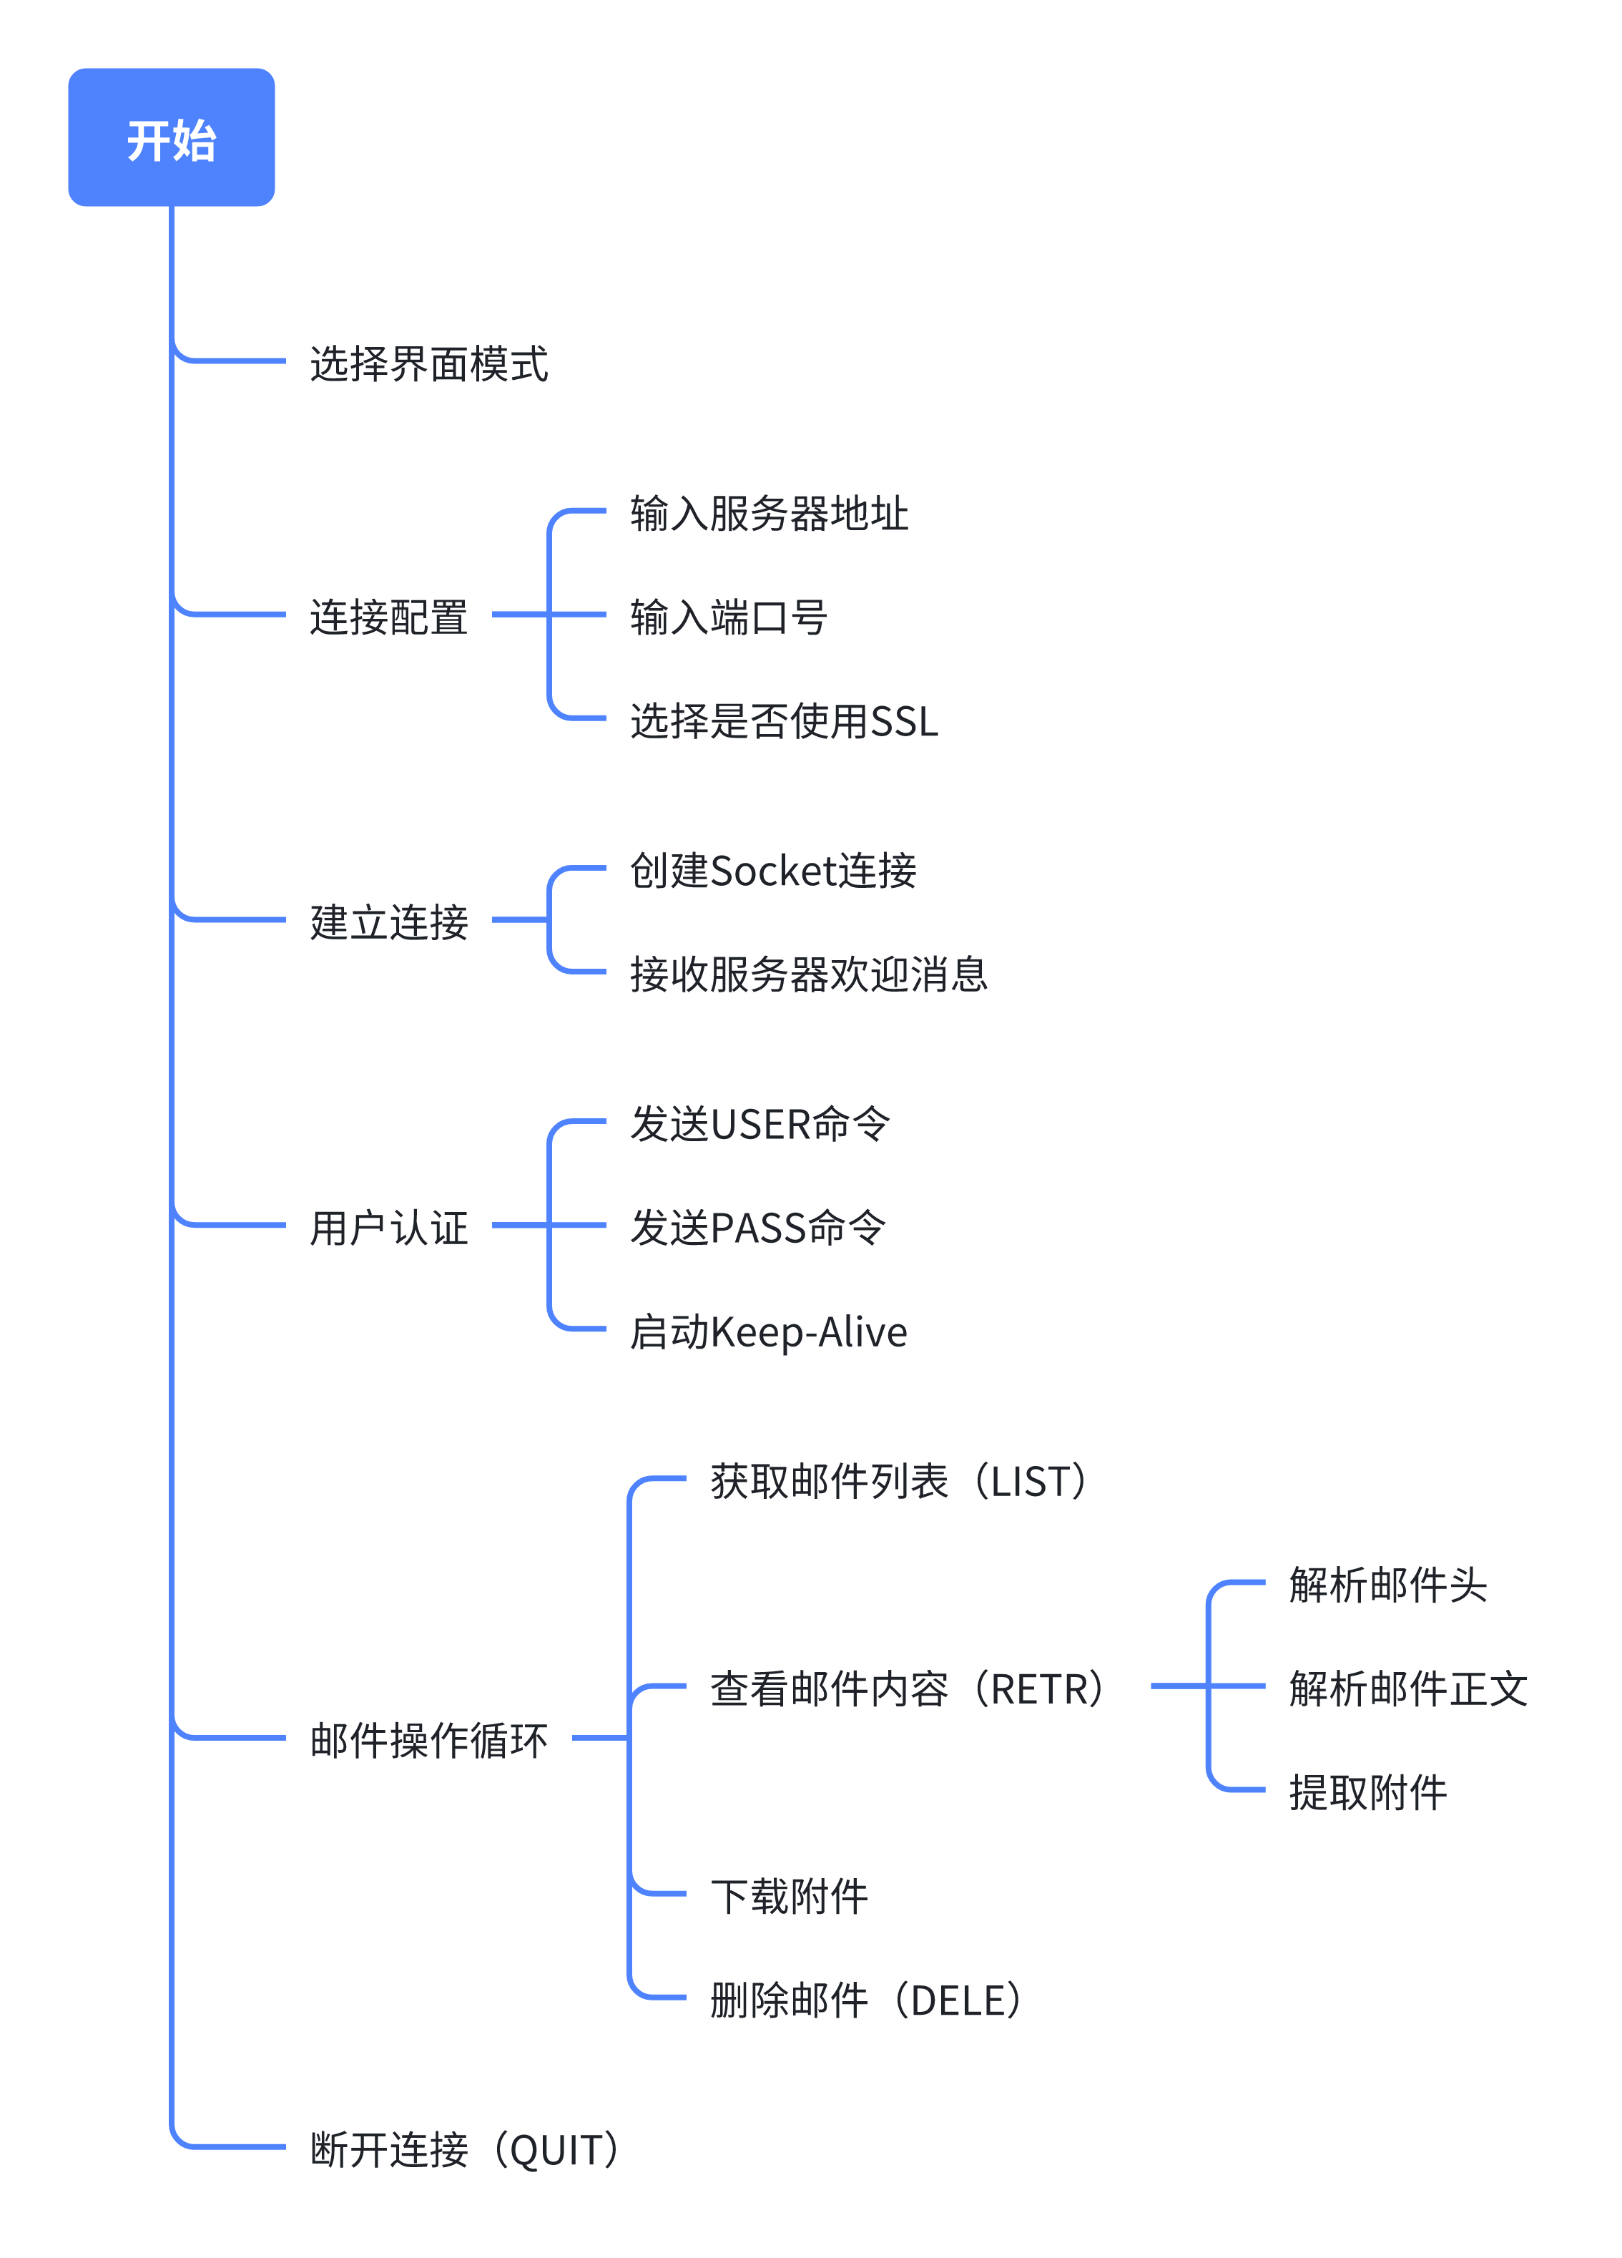
图3.2 程序流程树状图

4. 模块实现

4.1 POP3SSLClient（协议实现核心）
4.1.1 数据结构定义
POP3SSLClient模块是整个程序的协议实现核心。该模块维护了与邮件服务器的连接状态，包括Socket对象、输入输出流等。
代码清单 4.1 POP3SSLClient类的属性定义
private Socket socket;
private BufferedReader reader;
private PrintWriter writer;
private String server;
private int port;
private boolean connected = false;
private boolean authenticated = false;
private boolean useSSL = false;
private Timer keepAliveTimer;
4.1.2 连接管理
连接建立时，根据用户的配置选择创建普通Socket还是SSLSocket。如图4.1，图4.2与图4.3，图4.4所示，展示了连接后的数据包样式。
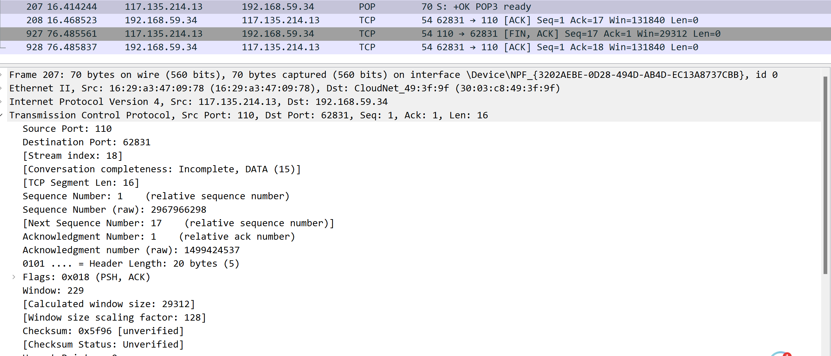
图4.1 无加密连接抓包
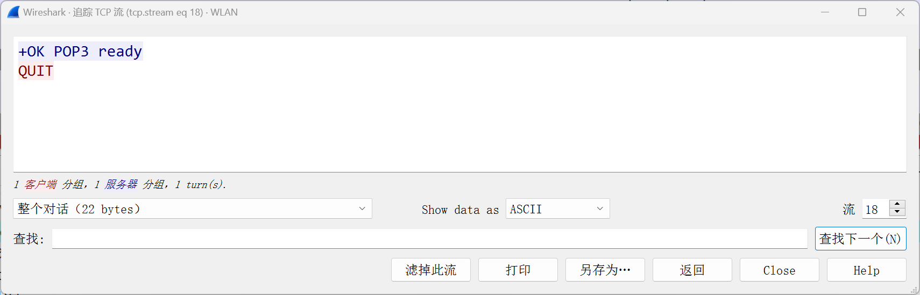
图4.2 无加密连接追踪TCP流数据
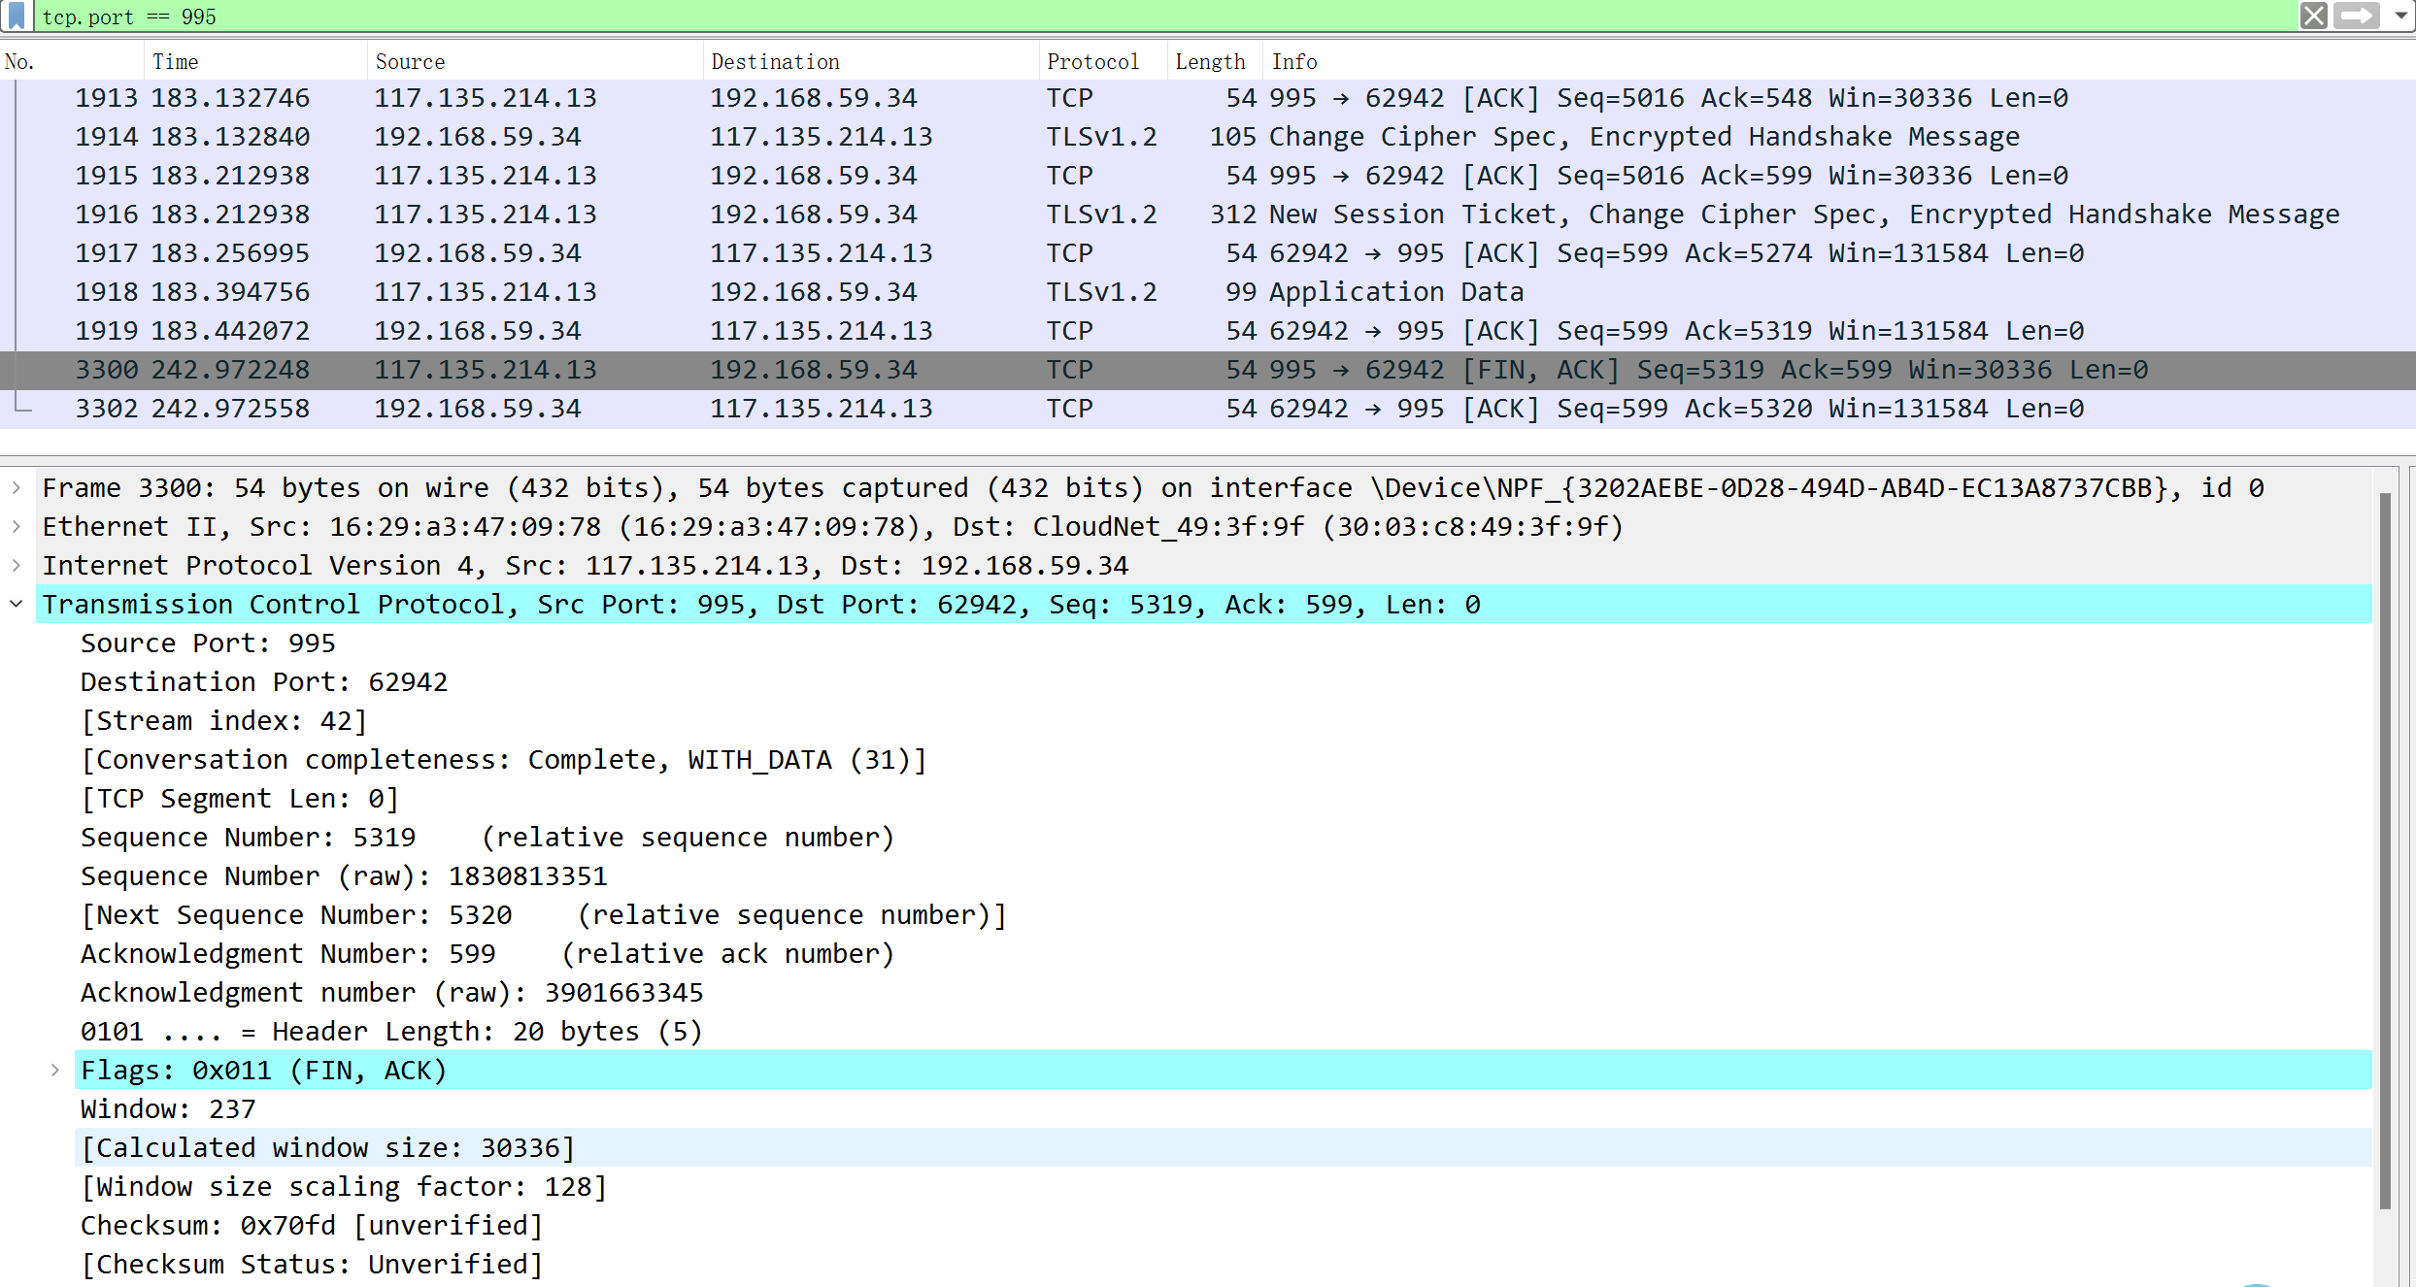
图4.3 SSL加密连接抓包
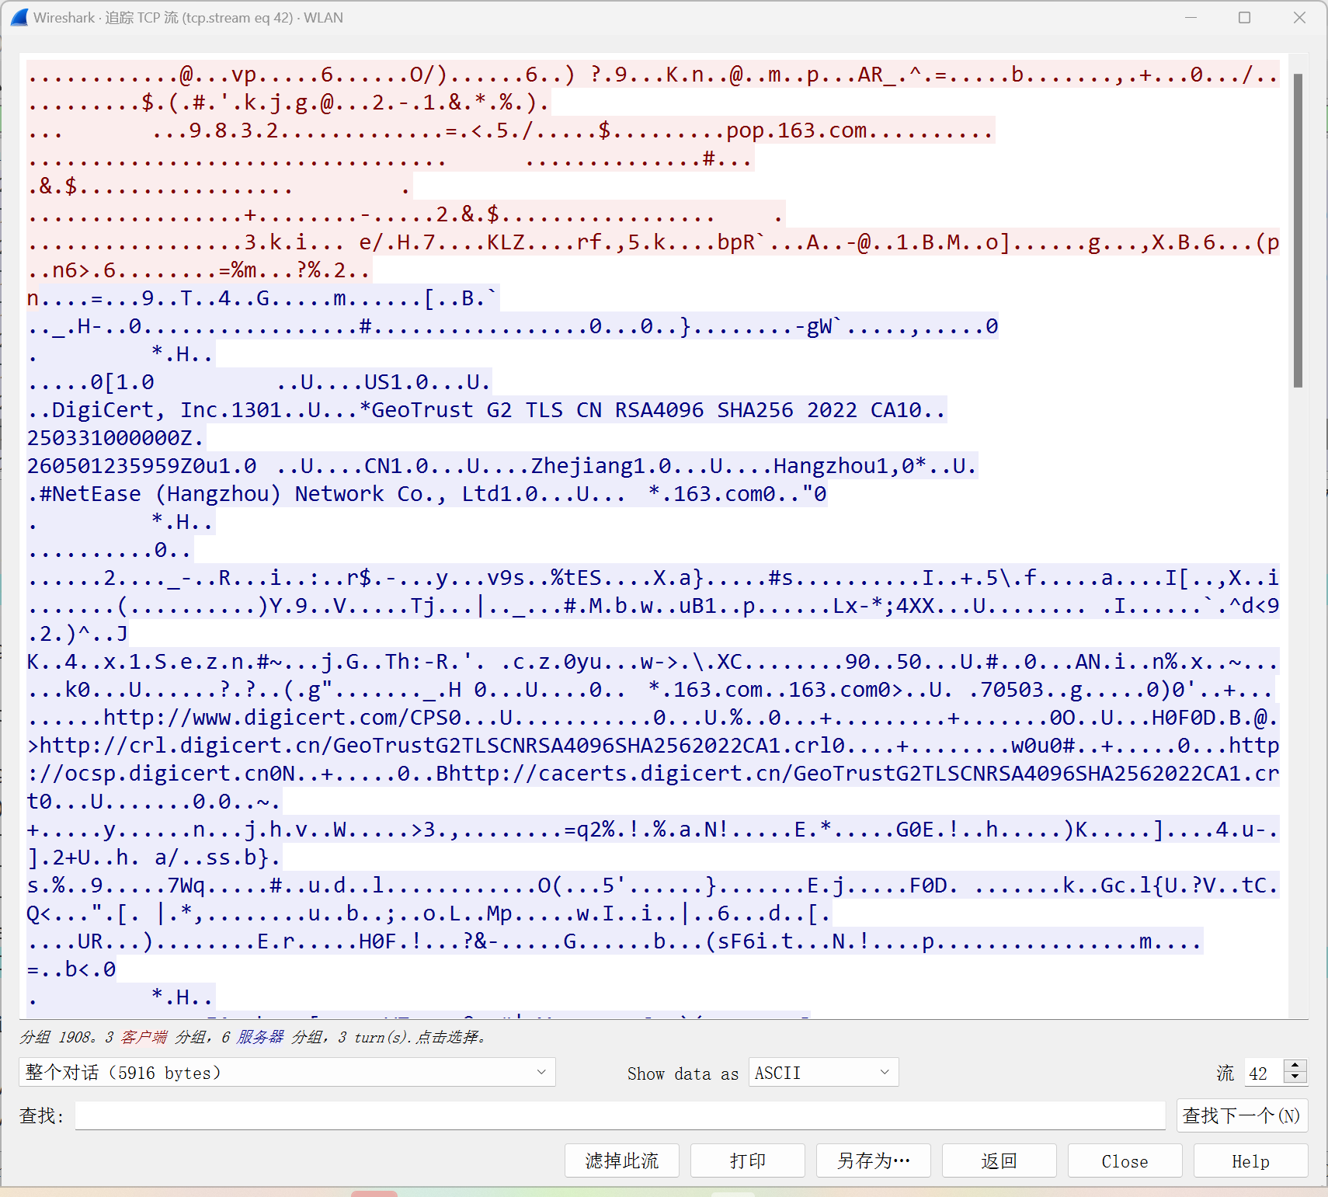
图4.4 SSL加密连接追踪TCP流数据
代码清单4.2 POP3连接配置
if (useSSL) {
SSLSocketFactory factory = (SSLSocketFactory) SSLSocketFactory.getDefault();
socket = factory.createSocket(server, port);
} else {
socket = new Socket(server, port);
}
socket.setKeepAlive(true);
socket.setSoTimeout(KEEP_ALIVE_INTERVAL);
4.1.3 保活机制
为了保持连接的活跃状态，模块实现了Keep-Alive机制，定期向服务器发送NOOP命令，防止连接因超时而断开。
代码清单4.3 保活机制实现
private void startKeepAlive() {
keepAliveTimer = new Timer(true);
keepAliveTimer.schedule(new TimerTask() {
@Override
public void run() {
if (isConnected() && authenticated) {
try {
writer.println("NOOP");
String response = reader.readLine();
if (!response.startsWith("+OK")) {
handleDisconnection();
}
} catch (IOException e) {
handleDisconnection();
}
}
}
}, KEEP_ALIVE_INTERVAL, KEEP_ALIVE_INTERVAL);
}
4.1.4 POP3命令实现
在实现POP3命令时，模块严格遵循RFC1939标准。每个命令都封装为一个方法，方法内部处理命令的发送和响应的接收。
对于多行响应的命令如LIST和RETR，模块实现了相应的解析逻辑，能够正确处理响应数据直到遇到结束标记。
代码清单4.4 LIST与RETR命令处理
// LIST命令实现
writer.println("LIST");
String response = reader.readLine();
if (response.startsWith("+OK")) {
String line;
while ((line = reader.readLine()) != null && !line.equals(".")) {
messageList.add(line);
}
}

// RETR命令实现
writer.println("RETR " + messageNumber);
String response = reader.readLine();
if (response.startsWith("+OK")) {
String line;
while ((line = reader.readLine()) != null && !line.equals(".")) {
messageContent.append(line).append("\n");
}
}

4.2 EmailMessage（邮件解析处理）
4.2.1 核心数据结构
EmailMessage模块负责邮件内容的解析工作，这是整个程序中最复杂的部分之一。核心数据结构包括发送方，接收方，主题，正文等信息。
代码清单 4.5 EmailMessage核心数据结构
public class EmailMessage {
private int messageNumber;
private String from;
private String fromRaw;
private String to;
private String toRaw;
private String subject;
private String subjectRaw;
private Date date;
private String content;
private String contentRaw;
private String rawHeader;
private String charset = "UTF-8";
private String contentType;
private String boundary;
private boolean isMultipart = false;
private List<EmailPart> parts = new ArrayList<>();
private List<EmailPart> attachments = new ArrayList<>();

public static class EmailPart {
private String contentType;
private String fullContentType; // 保存完整的Content-Type
private String charset;
private String transferEncoding;
private String content;
private String decodedContent;
private byte[] decodedBytes; // 用于存储二进制数据
private String fileName; // 附件文件名
private String contentDisposition;
private boolean isAttachment = false;
private long size; // 附件大小
private String boundary; // 用于嵌套的multipart
private boolean isMultipart = false;
private List<EmailPart> subParts = new ArrayList<>(); // 子部分
4.2.2 智能邮件解析
邮件解析从原始的邮件文本开始，首先分离邮件头和邮件正文。
邮件头的解析需要处理多行折叠的情况，提取出发件人、收件人、主题、日期等关键信息。对于编码的字段如中文主题，模块会调用MimeDecoder进行解码。
代码清单 4.6 邮件头解析
private void parseHeaderLine(String line) {
if (line.startsWith("From:")) {
this.fromRaw = line.substring(5).trim();
this.from = MimeDecoder.decode(this.fromRaw);
} else if (line.startsWith("To:")) {
this.toRaw = line.substring(3).trim();
this.to = MimeDecoder.decode(this.toRaw);
} else if (line.startsWith("Subject:")) {
this.subjectRaw = line.substring(8).trim();
this.subject = MimeDecoder.decode(this.subjectRaw);
} else if (line.startsWith("Date:")) {
String dateStr = line.substring(5).trim();
this.date = parseDate(dateStr);
} else if (line.toLowerCase().startsWith("content-type:")) {
parseContentType(line.substring(13).trim());
}
}
邮件正文的处理根据Content-Type的不同而有所区别。对于简单的文本邮件，只需要根据Content-Transfer-Encoding进行相应的解码。
代码清单 4.7 Content-Type解析
private void parseContentType(String contentTypeValue) {
this.contentType = contentTypeValue;

if (contentTypeValue.toLowerCase().startsWith("multipart/")) {
this.isMultipart = true;
int boundaryIndex = contentTypeValue.toLowerCase().indexOf("boundary=");
if (boundaryIndex != -1) {
String boundaryPart = contentTypeValue.substring(boundaryIndex + 9);
this.boundary = extractBoundary(boundaryPart);
}
}
}
而对于Multipart类型的邮件，需要根据boundary分割各个部分，每个部分又可能是一个完整的MIME实体，需要递归处理。这种递归解析机制使得程序能够处理任意复杂的邮件结构。
代码清单 4.8 递归解析实现
private void parseMultipartContent(String rawContent) {
String[] parts = rawContent.split("--" + boundary);

for (String part : parts) {
EmailPart emailPart = parsePart(part);
if (emailPart != null) {
if (emailPart.isMultipart() && emailPart.getBoundary() != null) {
parseNestedMultipart(emailPart);
addPartsRecursively(emailPart);
} else {
this.parts.add(emailPart);
if (emailPart.isAttachment()) {
this.attachments.add(emailPart);
}
}
}
}
}
4.2.3 附件管理
附件的识别和管理也是EmailMessage模块的重要功能。通过分析Content-Disposition头部，可以判断某个部分是否为附件。
代码清单 4.9 附件识别
if (disposition.toLowerCase().contains("attachment")) {
part.setAttachment(true);
}

// 提取文件名
int filenameIndex = disposition.toLowerCase().indexOf("filename=");
if (filenameIndex != -1) {
String filenamePart = disposition.substring(filenameIndex + 9);
String fileName = extractFileName(filenamePart);
if (fileName != null) {
part.setFileName(MimeDecoder.decode(fileName));
}
}
对于识别出的附件，模块会提取其文件名、大小、类型等信息，并将解码后的内容保存为字节数组，供后续下载使用。
代码清单 4.10 附件保存实现
public boolean saveAttachment(EmailPart attachment, File targetFile) {
if (!attachment.isAttachment() || attachment.getDecodedBytes() == null) {
return false;
}

try (FileOutputStream fos = new FileOutputStream(targetFile)) {
fos.write(attachment.getDecodedBytes());
return true;
} catch (Exception e) {
System.err.println("保存附件失败: " + e.getMessage());
return false;
}

}

4.3 MimeDecoder（编码解码器）
MimeDecoder专门处理MIME编码文本，支持Base64和Quoted-Printable编码。MIME编码主要用于在邮件头部表示非ASCII字符，其格式为"=?字符集?编码方式?编码数据?="。模块使用正则表达式识别这种格式，提取出各个部分，然后根据编码方式（Base64或Quoted-Printable）进行解码，最后按照指定的字符集转换为字符串。
代码清单 4.11 MIME编码识别
private static final Pattern ENCODED_WORD_PATTERN =
Pattern.compile("=\\?([^?]+)\\?([BbQq])\\?([^?]+)\\?=");

4.4 用户界面模块
4.4.1 界面UI
用户界面模块为程序提供了图形交互方式。GUI界面基于Swing组件库构建，采用分区布局设计，将界面划分为连接配置区、邮件列表区、内容显示区和附件管理区，各区域功能明确且相互协调。
4.4.2 异步操作
通过SwingWorker技术实现的异步操作确保了界面的流畅性。
代码清单 4.12 异步连接实现
SwingWorker<Boolean, String> worker = new SwingWorker<Boolean, String>() {
@Override
protected Boolean doInBackground() {
try {
int port = Integer.parseInt(portStr);
client = new POP3SSLClient(server, port, useSSL);
publish("正在连接到服务器...");
return client.connect();
} catch (Exception e) {
throw new IllegalArgumentException("连接失败");
}
}

@Override
protected void done() {
try {
boolean success = get();
if (success) {
updateStatus("连接成功");
loginButton.setEnabled(true);
}
} catch (Exception e) {
showErrorDialog("连接失败: " + e.getMessage());
}
}
};
worker.execute();
4.4.3 附件预览功能
预览功能是程序的创新之处。对于文本类型的附件，如txt、log、xml、源代码文件等，用户可以直接在程序中预览内容，无需下载到本地。预览窗口提供了字符集切换功能，用户可以选择不同的字符集查看内容，解决了某些附件字符集标注错误的问题。预览窗口还提供了复制功能，方便用户提取需要的内容。

5. 功能测试
整个测试过程验证了程序的所有核心功能都能正常工作，包括连接管理、身份认证、邮件列表获取、内容解析、附件管理和邮件删除等。程序不仅正确实现了POP3协议，还提供了友好的用户界面和完善的错误处理机制。

5.1 邮件准备
为确保测试的全面性和真实性，测试前在163邮箱中准备了多种类型的测试邮件。如图5.1所示，测试邮箱中包含2封具有代表性的邮件：第一封为包含中文内容和附件的复杂邮件，发件人昵称使用了Base64编码的中文；第二封为纯文本邮件，用于测试基本的邮件解析功能。这些邮件涵盖了不同的编码格式（UTF-8、Base64）、内容类型（纯文本、Multipart）以及附件类型，为后续的功能测试提供了充分的测试数据。通过Web端邮箱界面可以看到，邮件的实际显示效果正常。
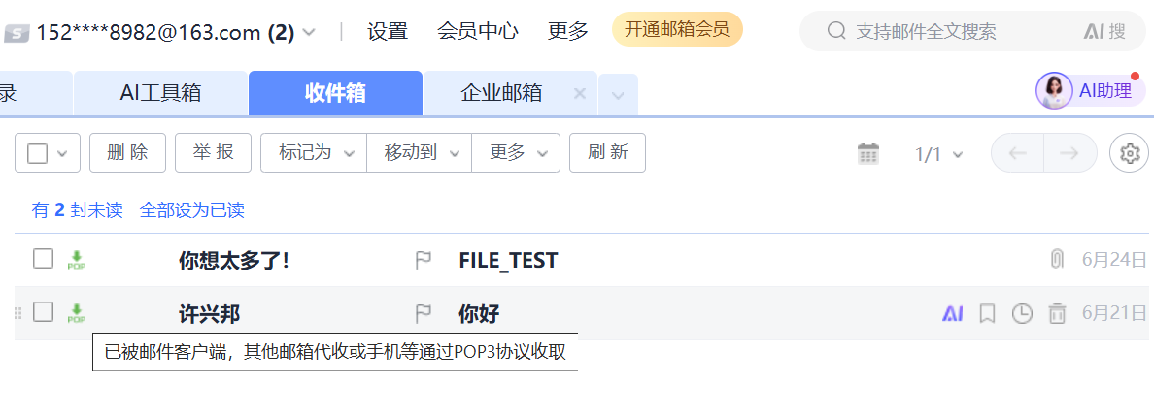
图 5.1 实际邮件列表

5.2连接与认证测试
在测试环境中，程序成功连接到网易163邮箱服务器（pop.163.com:995）。使用SSL加密连接，整个连接建立过程耗时不到2秒，服务器返回标准的POP3欢迎消息。身份认证测试使用真实的邮箱账号和授权码，程序正确执行了USER和PASS命令序列，认证成功后获得邮箱统计信息：共2封邮件，总大小10.27 KB，如图5.2所示。
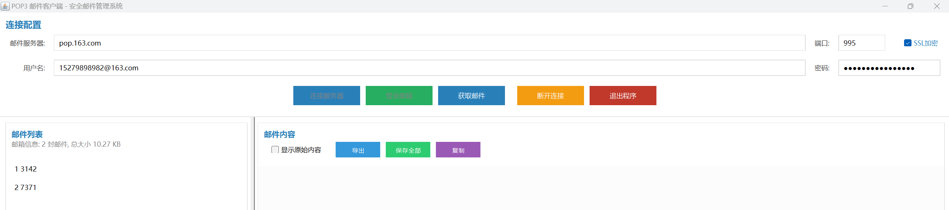
图5.2 登录邮箱并获取邮件列表

5.3 邮件内容查看
邮件内容查看功能是客户端的核心功能之一。测试选择了第一封包含中文主题和复杂内容结构的邮件进行详细测试。
如图5.3所示，当勾选"显示原始内容"选项时，程序展示了邮件的原始MIME格式。可以看到邮件头部的各种编码信息，包括发件人的Base64编码，主题的编码，以及Multipart邮件的boundary分隔符。原始内容还显示了邮件正文的Base64编码数据，这些都是邮件在网络传输中的实际格式。

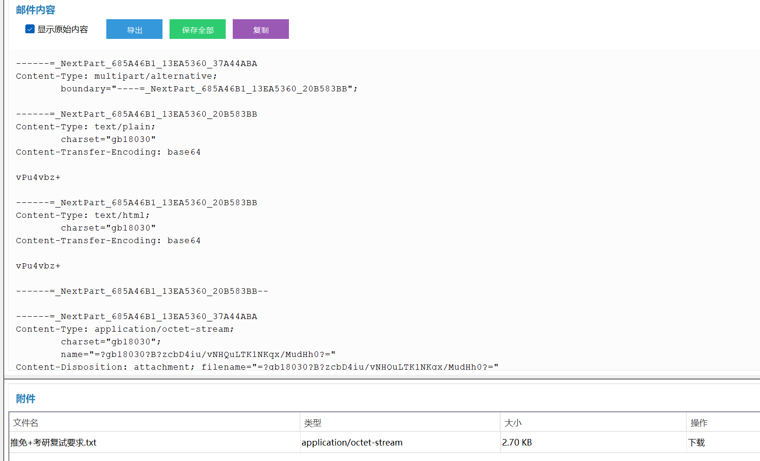
图5.3 原始编码内容

如图5.4所示，取消"显示原始内容"选项后，程序成功解码并显示了邮件的可读内容。发件人昵称正确解码为"你想太多了！"，主题解码为"你好"，邮件正文解码为"早上好"。这证明了MimeDecoder模块的Base64解码功能工作正常，能够正确处理UTF-8编码的中文内容。

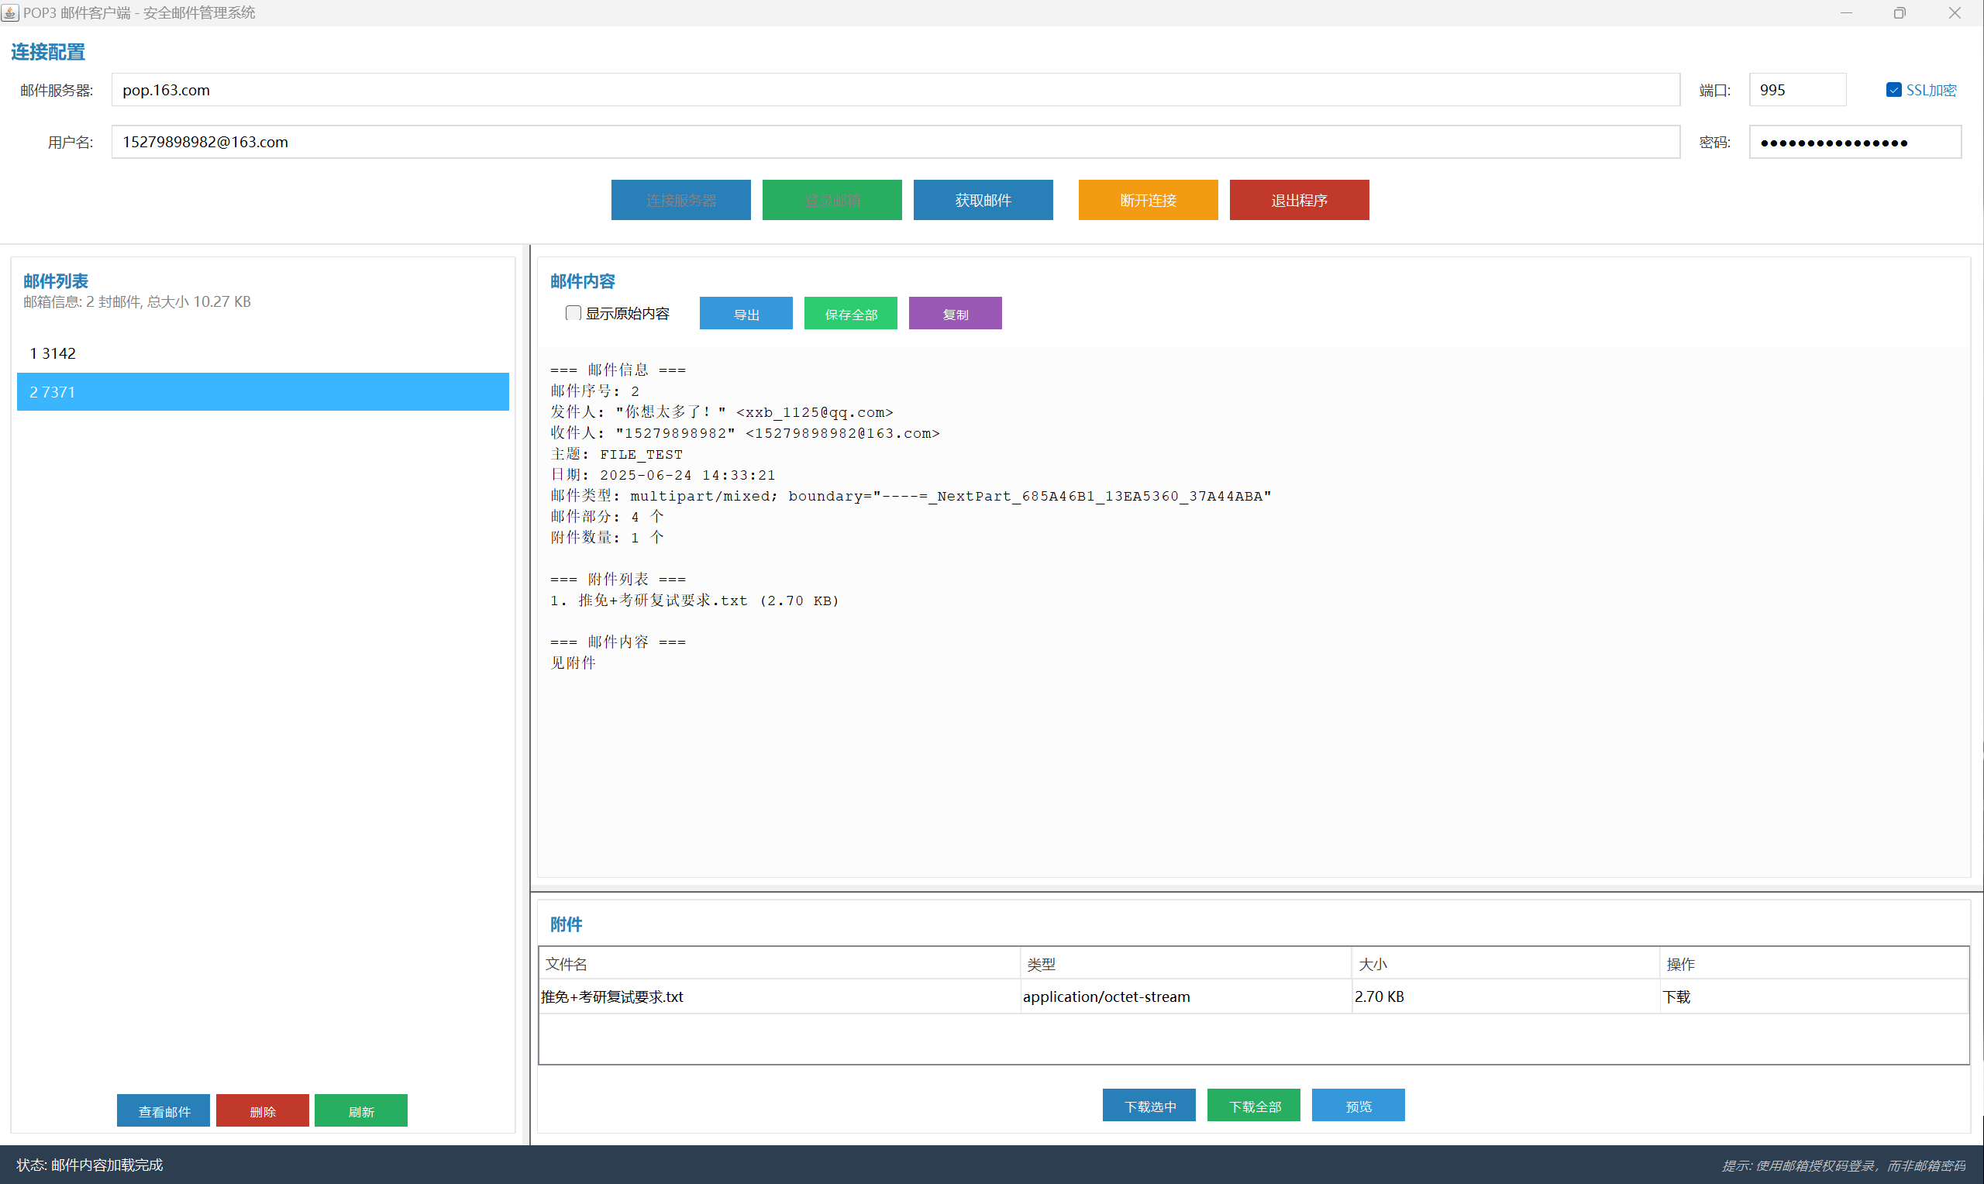
图5.4 解码内容
如图5.5所示，对比实际收件箱，内容完全一致，程序正确识别了这是一个Multipart类型的邮件，并成功解析出其包含的多个部分。
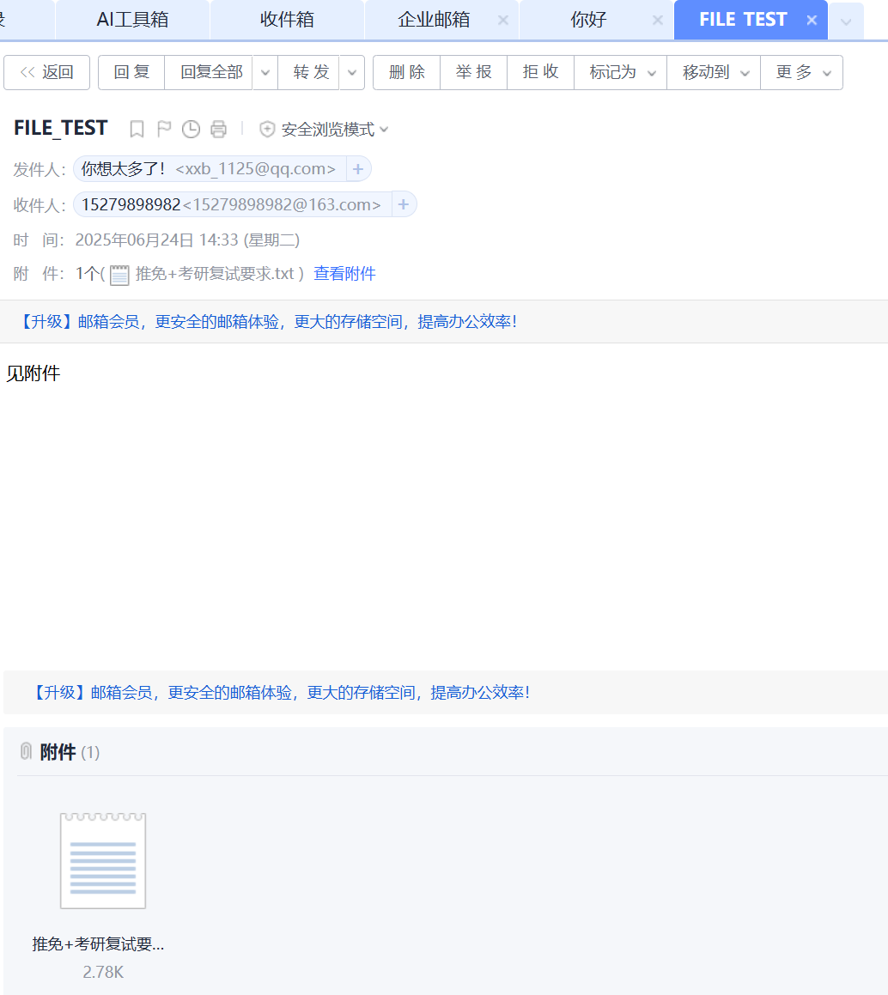
图5.5 实际邮件信息

5.4 附件预览
附件管理是邮件客户端的重要功能。如图5.6所示，程序提供了强大的附件预览功能。测试中，选择了一个名为"推免+考研复试要求.txt"的文本附件进行预览，预览窗口显示了完整的文件内容。提供字符集切换功能，用户可以在UTF-8、GBK、GB2312等编码间切换，提供"复制全部"功能，方便用户提取内容，底部状态栏显示文件大小（1003 B）和行数（39行），这些功能大大提升了用户体验，使得用户无需下载文件即可快速查看文本类附件的内容。
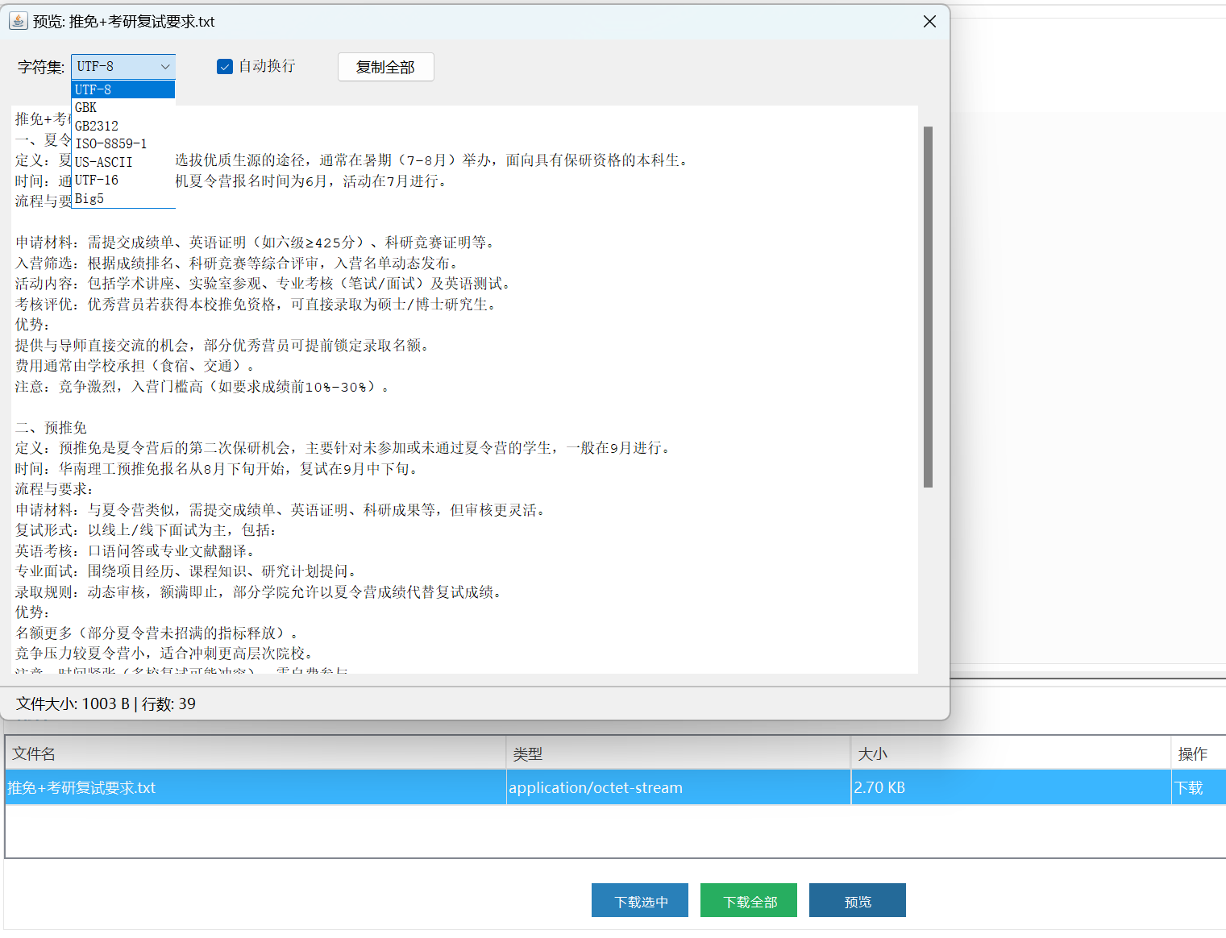
图5.6 附件预览

5.5 邮件下载测试
下载功能测试涵盖了单个附件下载和完整邮件保存两个方面。
如图5.7所示，测试了单个附件的下载功能。用户点击"下载选中"按钮后，程序弹出文件保存对话框，默认使用附件的原始文件名"推免+考研复试.txt"。用户可以选择保存位置并修改文件名。
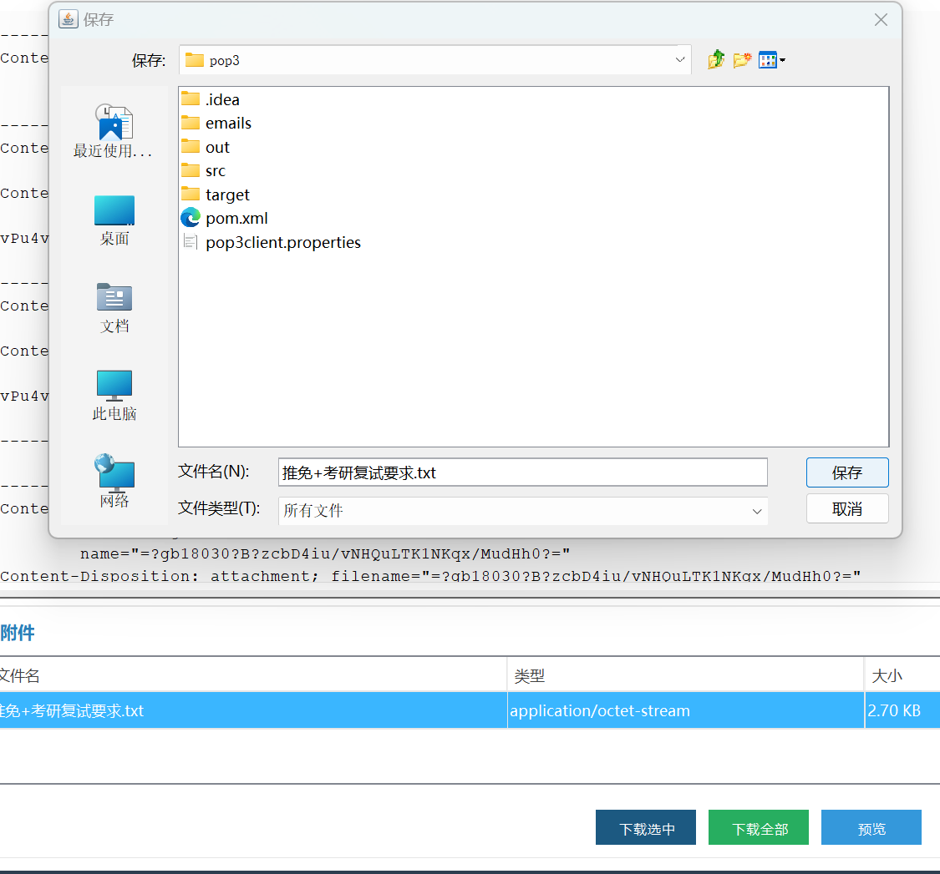
图5.7 保存附件
如图5.8所示，"保存全部"功能允许用户将整封邮件及其所有附件保存到本地。程序会创建一个以邮件编号和时间戳命名的文件夹，确保每次保存的唯一性。
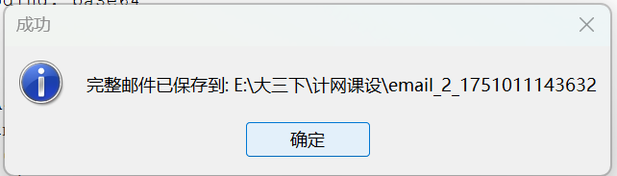
图5.8 保存完整邮件
如图5.9所示，保存操作完成后，程序显示成功提示，明确告知用户文件的保存路径。在本次测试中，完整邮件被保存到" E:\大三下\计网课设\email_2_1751011143632"目录。
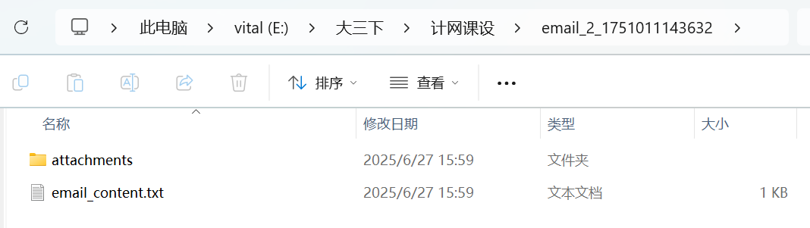
图5.9 保存路径
如图5.10所示，查看保存目录的实际内容，可以看到程序创建了清晰的目录结构：主目录下包含"email_content.txt"（邮件正文）和"attachments"子目录（存放所有附件）。附件目录中保存了原始附件文件"推免+考研复试.txt"，文件大小与原始附件完全一致（23,632字节），验证了下载功能的正确性和完整性。
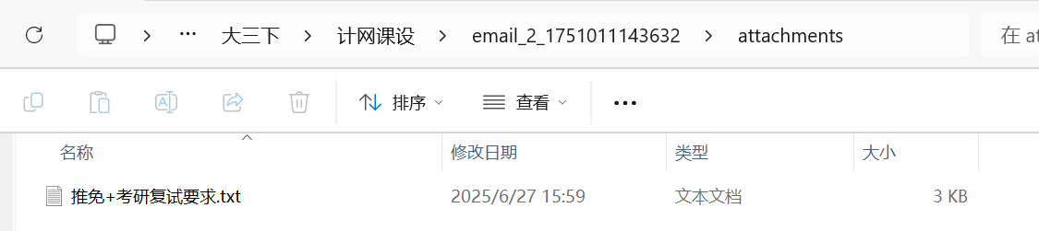
图 5.10 附件路径

5.6 删除邮件测试
删除功能是邮件管理的基本操作之一，测试验证了删除操作的完整流程。
如图5.11所示，当用户选择一封邮件并点击"删除"按钮时，程序弹出确认对话框，防止误操作。这体现了良好的用户体验设计。
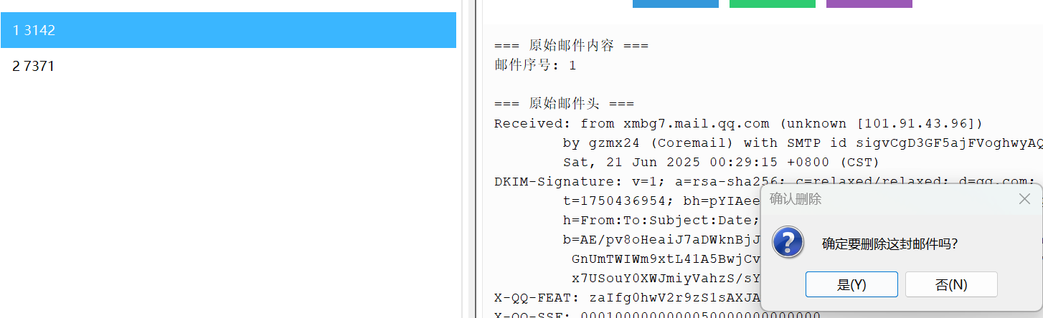
图 5.11 删除邮件
如图5.12所示，确认删除后，客户端的邮件列表立即更新，被删除的邮件从列表中移除。
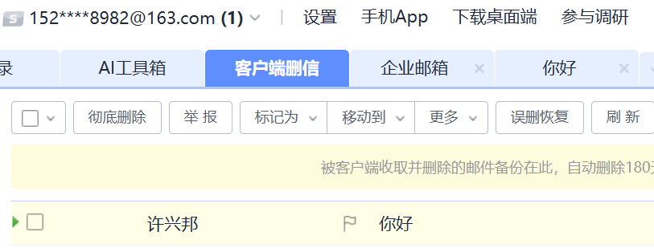
图5.12 客户端删信列表
如图5.13所示，通过Web端查看实际的收件箱，确认邮件确实已被标记为删除。这验证了客户端正确执行了POP3协议的DELE命令，并且在退出时通过QUIT命令使删除操作生效。需要注意的是，POP3协议的删除是在会话结束时才真正执行的，这符合协议规范。
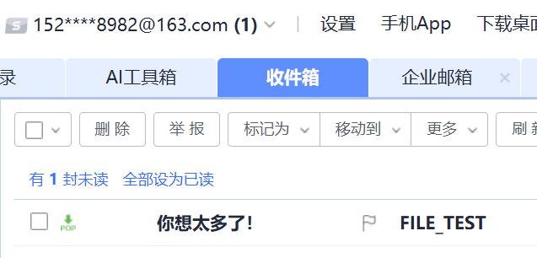
图5.13 实际收件箱邮件列表

6. 结论与心得体会

6.1 项目成果总结
本课程设计成功实现了一个功能完整、性能优良的POP3邮件客户端程序。程序不仅实现了POP3协议规定的所有基本功能，还在用户体验、安全性、兼容性等方面进行了深度优化。通过这个项目，深入理解了网络协议的工作原理，掌握了复杂软件系统的设计和实现方法。
技术实现方面，程序采用了模块化的架构设计，各个组件职责明确，相互协作完成复杂的功能。网络通信模块实现了可靠的连接管理，协议处理模块严格遵循POP3标准，邮件解析模块能够处理各种复杂的邮件格式，用户界面模块提供了友好的交互体验。这种设计不仅保证了程序的功能完整性，也为后续的维护和扩展奠定了良好的基础。
程序在多个技术点上展现了创新。智能的字符集检测算法解决了中文邮件乱码的问题，递归的Multipart解析机制能够处理任意复杂的邮件结构，Keep-Alive机制保证了长时间连接的稳定性，异步处理模式提供了流畅的用户体验。这些技术创新使得程序不仅能够完成基本功能，还能够应对实际使用中的各种复杂情况。

6.2 技术难点与解决方案
开发过程中遇到的最大技术难点是邮件格式的多样性。不同的邮件客户端和邮件服务器产生的邮件格式存在细微差异，有些甚至不完全符合标准。解决方案是采用宽松的解析策略，在遵循标准的基础上，对常见的非标准格式进行兼容处理。同时，通过大量的实际邮件测试，不断完善解析算法。
字符集处理是另一个挑战。中文邮件可能使用UTF-8、GBK、GB2312等多种编码，而且邮件头部的字符集标注有时并不准确。程序通过实现智能检测算法，结合字节特征分析和解码结果验证，较好地解决了这个问题。虽然不能保证100%的准确率，但在实际使用中效果良好。
异步编程模型的正确使用也需要深入理解。SwingWorker提供了便利的异步处理机制，但如果使用不当，可能导致线程安全问题或界面更新异常。通过仔细研究文档和大量实践，掌握了正确的使用方法，确保了程序的稳定性。

6.3 结语
本次课程设计是一次非常有价值的学习和实践经历。通过开发POP3邮件客户端，不仅掌握了网络编程的核心技术，也提升了软件设计和开发的综合能力。项目的成功完成证明了理论知识与实践相结合的重要性。
邮件客户端虽然是一个传统的应用，但其中涉及的技术问题依然具有挑战性。通过解决这些问题，深化了对计算机科学基础知识的理解，也积累了宝贵的开发经验。这些收获将在未来的学习和工作中发挥重要作用。
最后，感谢课程提供的这次实践机会，让我们能够将所学知识应用到实际项目中。通过这个项目，不仅完成了课程要求，更重要的是培养了解决实际问题的能力，这将是受益终身的财富。

7. 参考资料
[1] 周明天. 电子邮件协议与实现[M]. 北京：清华大学出版社, 2004:89-124.
[2] Douglas E. Comer. 用TCP/IP进行网际互联 第1卷：原理、协议与结构[M]. 林瑶, 蒋慧, 译. 北京：电子工业出版社, 2009:425-438.
[3] Andrew S. Tanenbaum, David J. Wetherall. 计算机网络[M]. 严伟, 潘爱民, 译. 北京：清华大学出版社, 2012:631-645.
[4] 谢希仁. 计算机网络[M]. 北京：电子工业出版社, 2017:276-282.
[5] Richard Blum. Linux命令行与shell脚本编程大全[M]. 门佳, 武海峰, 译. 北京：人民邮电出版社, 2016:523-536.
[6] 刘超. 趣谈网络协议[M]. 北京：人民邮电出版社, 2019:167-178.
[7] Kevin R. Fall, W. Richard Stevens. TCP/IP详解 卷1：协议(第2版)[M]. 吴英, 张玉, 许昱玮, 译. 北京：机械工业出版社, 2016:583-597.
8. 附录
带注释的源程序如下。
EmailMessage.java
package org.pop3;
import java.text.ParseException;
import java.text.SimpleDateFormat;
import java.util.*;
import java.io.File;
import java.io.FileOutputStream;

/**
* 邮件消息类
* 用于解析和处理POP3协议接收到的邮件内容
* 支持MIME格式解码、附件提取、多部分邮件处理等功能
*/
public class EmailMessage {
private int messageNumber; // 邮件序号
private String from; // 发件人（解码后）
private String fromRaw; // 发件人（原始格式）
private String to; // 收件人（解码后）
private String toRaw; // 收件人（原始格式）
private String subject; // 主题（解码后）
private String subjectRaw; // 主题（原始格式）
private Date date; // 邮件日期
private String content; // 邮件内容（解码后）
private String contentRaw; // 邮件内容（原始格式）
private String rawHeader; // 原始邮件头
private String charset = "UTF-8"; // 字符集，默认UTF-8
private String contentType; // 内容类型
private String boundary; // 多部分邮件的分隔符
private boolean isMultipart = false; // 是否为多部分邮件
private List<EmailPart> parts = new ArrayList<>(); // 邮件各部分列表
private List<EmailPart> attachments = new ArrayList<>(); // 附件列表

/**
* 邮件部分类
* 表示邮件的一个部分（可能是正文、附件或嵌套的多部分）
*/
public static class EmailPart {
private String contentType; // 内容类型（简化版）
private String fullContentType; // 完整的Content-Type头
private String charset; // 字符集
private String transferEncoding; // 传输编码方式
private String content; // 原始内容
private String decodedContent; // 解码后的文本内容
private byte[] decodedBytes; // 解码后的二进制数据（用于附件）
private String fileName; // 附件文件名
private String contentDisposition; // 内容处置方式
private boolean isAttachment = false; // 是否为附件
private long size; // 附件大小（字节）
private String boundary; // 嵌套multipart的分隔符
private boolean isMultipart = false; // 是否为multipart类型
private List<EmailPart> subParts = new ArrayList<>(); // 子部分列表

/**
* 默认构造函数，设置默认字符集为UTF-8
*/
public EmailPart() {
this.charset = "UTF-8";
}

// Getters and setters - 各属性的获取和设置方法
public String getContentType() { return contentType; }
public void setContentType(String contentType) { this.contentType = contentType; }
public String getFullContentType() { return fullContentType; }
public void setFullContentType(String fullContentType) { this.fullContentType = fullContentType; }
public String getCharset() { return charset; }
public void setCharset(String charset) { this.charset = charset; }
public String getTransferEncoding() { return transferEncoding; }
public void setTransferEncoding(String transferEncoding) { this.transferEncoding = transferEncoding; }
public String getContent() { return content; }
public void setContent(String content) { this.content = content; }
public String getDecodedContent() { return decodedContent; }
public void setDecodedContent(String decodedContent) { this.decodedContent = decodedContent; }
public byte[] getDecodedBytes() { return decodedBytes; }
public void setDecodedBytes(byte[] decodedBytes) { this.decodedBytes = decodedBytes; }
public String getFileName() { return fileName; }
public void setFileName(String fileName) { this.fileName = fileName; }
public String getContentDisposition() { return contentDisposition; }
public void setContentDisposition(String contentDisposition) { this.contentDisposition = contentDisposition; }
public boolean isAttachment() { return isAttachment; }
public void setAttachment(boolean attachment) { isAttachment = attachment; }
public long getSize() { return size; }
public void setSize(long size) { this.size = size; }
public String getBoundary() { return boundary; }
public void setBoundary(String boundary) { this.boundary = boundary; }
public boolean isMultipart() { return isMultipart; }
public void setMultipart(boolean multipart) { isMultipart = multipart; }
public List<EmailPart> getSubParts() { return subParts; }
}

/**
* 构造函数
* @param messageNumber 邮件序号
* @param rawContent 原始邮件内容
*/
public EmailMessage(int messageNumber, String rawContent) {
this.messageNumber = messageNumber;
this.contentRaw = rawContent;
parseMessage(rawContent);
}

/**
* 解析邮件内容
* @param rawContent 原始邮件内容
*/
private void parseMessage(String rawContent) {
if (rawContent == null || rawContent.isEmpty()) {
return;
}

String[] lines = rawContent.split("\r?\n");
StringBuilder headerBuilder = new StringBuilder();
StringBuilder contentBuilder = new StringBuilder();
boolean inHeader = true; // 标记是否在处理邮件头
String currentHeaderLine = ""; // 当前正在处理的头部行

// 逐行解析邮件
for (String line : lines) {
if (inHeader) {
// 空行表示邮件头结束
if (line.trim().isEmpty()) {
if (!currentHeaderLine.isEmpty()) {
parseHeaderLine(currentHeaderLine);
}
inHeader = false;
continue;
}

// 处理折叠的头部行（以空格或制表符开头的行是上一行的延续）
if (line.startsWith(" ") || line.startsWith("\t")) {
currentHeaderLine += " " + line.trim();
} else {
// 解析上一个完整的头部行
if (!currentHeaderLine.isEmpty()) {
parseHeaderLine(currentHeaderLine);
}
currentHeaderLine = line;
}
headerBuilder.append(line).append("\n");
} else {
// 收集邮件正文内容
contentBuilder.append(line).append("\n");
}
}

// 处理最后一个头部行
if (!currentHeaderLine.isEmpty()) {
parseHeaderLine(currentHeaderLine);
}

this.rawHeader = headerBuilder.toString();

// 根据邮件类型处理内容
if (isMultipart && boundary != null) {
parseMultipartContent(contentBuilder.toString());
} else {
this.content = decodeContent(contentBuilder.toString());
}
}

/**
* 解析邮件头部行
* @param line 头部行内容
*/
private void parseHeaderLine(String line) {
if (line.startsWith("From:")) {
this.fromRaw = line.substring(5).trim();
this.from = MimeDecoder.decode(this.fromRaw);
} else if (line.startsWith("To:")) {
this.toRaw = line.substring(3).trim();
this.to = MimeDecoder.decode(this.toRaw);
} else if (line.startsWith("Subject:")) {
this.subjectRaw = line.substring(8).trim();
this.subject = MimeDecoder.decode(this.subjectRaw);
} else if (line.startsWith("Date:")) {
String dateStr = line.substring(5).trim();
this.date = parseDate(dateStr);
} else if (line.toLowerCase().startsWith("content-type:")) {
parseContentType(line.substring(13).trim());
}
}

/**
* 解析Content-Type头部
* @param contentTypeValue Content-Type的值
*/
private void parseContentType(String contentTypeValue) {
this.contentType = contentTypeValue;

// 检查是否为多部分邮件
if (contentTypeValue.toLowerCase().startsWith("multipart/")) {
this.isMultipart = true;
// 提取boundary参数
int boundaryIndex = contentTypeValue.toLowerCase().indexOf("boundary=");
if (boundaryIndex != -1) {
String boundaryPart = contentTypeValue.substring(boundaryIndex + 9);
this.boundary = extractBoundary(boundaryPart);
}
}

// 提取字符集
int charsetIndex = contentTypeValue.toLowerCase().indexOf("charset=");
if (charsetIndex != -1) {
String charsetPart = contentTypeValue.substring(charsetIndex + 8);
this.charset = charsetPart.replaceAll("[\"']", "").split("[;\\s]")[0].trim();
}
}

/**
* 提取boundary值
* @param boundaryPart 包含boundary的字符串部分
* @return boundary值
*/
private String extractBoundary(String boundaryPart) {
// 处理带引号的boundary
if (boundaryPart.startsWith("\"")) {
int endQuote = boundaryPart.indexOf("\"", 1);
if (endQuote != -1) {
return boundaryPart.substring(1, endQuote);
}
}

// 处理不带引号的boundary
String[] parts = boundaryPart.split("[;\\s]");
if (parts.length > 0 && !parts[0].isEmpty()) {
return parts[0].replaceAll("[\"']", "");
}

return null;
}

/**
* 解析多部分邮件内容
* @param rawContent 原始内容
*/
private void parseMultipartContent(String rawContent) {
if (boundary == null) {
this.content = rawContent;
return;
}

// 使用boundary分割邮件各部分
String[] parts = rawContent.split("--" + boundary);

for (int i = 0; i < parts.length; i++) {
String part = parts[i];
part = part.replaceFirst("^[\r\n]+", "");

// 跳过空部分和结束标记
if (part.trim().isEmpty() || part.trim().equals("--")) {
continue;
}

EmailPart emailPart = parsePart(part);
if (emailPart != null) {
// 如果这个部分本身也是multipart，递归处理
if (emailPart.isMultipart() && emailPart.getBoundary() != null) {
parseNestedMultipart(emailPart);
// 递归添加所有子部分
addPartsRecursively(emailPart);
} else {
this.parts.add(emailPart);
if (emailPart.isAttachment()) {
this.attachments.add(emailPart);
}
}
}
}

// 生成合并后的邮件正文
generateCompositeContent();
}

/**
* 递归添加邮件部分
* @param parentPart 父部分
*/
private void addPartsRecursively(EmailPart parentPart) {
for (EmailPart subPart : parentPart.getSubParts()) {
if (subPart.isMultipart() && subPart.getBoundary() != null) {
// 如果子部分也是multipart，继续递归
parseNestedMultipart(subPart);
addPartsRecursively(subPart);
} else {
this.parts.add(subPart);
if (subPart.isAttachment()) {
this.attachments.add(subPart);
}
}
}
}

/**
* 解析嵌套的多部分邮件
* @param parentPart 父部分
*/
private void parseNestedMultipart(EmailPart parentPart) {
String content = parentPart.getContent();
if (content == null || parentPart.getBoundary() == null) {
return;
}

String[] subParts = content.split("--" + parentPart.getBoundary());

for (String subPartContent : subParts) {
subPartContent = subPartContent.replaceFirst("^[\r\n]+", "");

if (subPartContent.trim().isEmpty() || subPartContent.trim().equals("--")) {
continue;
}

EmailPart subPart = parsePart(subPartContent);
if (subPart != null) {
parentPart.getSubParts().add(subPart);
}
}
}

/**
* 解析邮件的一个部分
* @param partContent 部分内容
* @return 解析后的EmailPart对象
*/
private EmailPart parsePart(String partContent) {
if (partContent.trim().isEmpty()) {
return null;
}

EmailPart part = new EmailPart();
String[] lines = partContent.split("\r?\n");
StringBuilder contentBuilder = new StringBuilder();
boolean inPartHeader = true; // 标记是否在处理部分头
String currentHeaderLine = "";

// 逐行解析部分内容
for (String line : lines) {
if (inPartHeader) {
// 空行表示部分头结束
if (line.trim().isEmpty()) {
if (!currentHeaderLine.isEmpty()) {
parsePartHeaderLine(part, currentHeaderLine);
}
inPartHeader = false;
continue;
}

// 处理折叠的头部行
if (line.startsWith(" ") || line.startsWith("\t")) {
currentHeaderLine += " " + line.trim();
} else {
if (!currentHeaderLine.isEmpty()) {
parsePartHeaderLine(part, currentHeaderLine);
}
currentHeaderLine = line;
}
} else {
contentBuilder.append(line).append("\n");
}
}

// 处理最后一个头部行
if (!currentHeaderLine.isEmpty() && inPartHeader) {
parsePartHeaderLine(part, currentHeaderLine);
}

String rawPartContent = contentBuilder.toString().trim();
part.setContent(rawPartContent);

// 检查是否是multipart类型
if (part.getContentType() != null && part.getContentType().toLowerCase().startsWith("multipart/")) {
part.setMultipart(true);
// boundary已在parsePartHeaderLine中提取
} else {
// 只有非multipart部分才解码内容
decodePartContent(part);
}

// 设置附件大小
if (part.getDecodedBytes() != null) {
part.setSize(part.getDecodedBytes().length);
}

return part;
}

/**
* 解析部分的头部行
* @param part EmailPart对象
* @param line 头部行内容
*/
private void parsePartHeaderLine(EmailPart part, String line) {
if (line.toLowerCase().startsWith("content-type:")) {
String contentTypeLine = line.substring(13).trim();
part.setFullContentType(contentTypeLine); // 保存完整的Content-Type

// 提取主要的content-type
String mainContentType = contentTypeLine.split(";")[0].trim();
part.setContentType(mainContentType);

// 检查是否是multipart
if (mainContentType.toLowerCase().startsWith("multipart/")) {
part.setMultipart(true);
// 提取boundary
int boundaryIndex = contentTypeLine.toLowerCase().indexOf("boundary=");
if (boundaryIndex != -1) {
String boundaryPart = contentTypeLine.substring(boundaryIndex + 9);
String boundary = extractBoundary(boundaryPart);
if (boundary != null) {
part.setBoundary(boundary);
}
}
}

// 提取字符集
int charsetIndex = contentTypeLine.toLowerCase().indexOf("charset=");
if (charsetIndex != -1) {
String charsetPart = contentTypeLine.substring(charsetIndex + 8);
String charset = charsetPart.replaceAll("[\"']", "").split("[;\\s]")[0].trim();
part.setCharset(charset);
}

// 提取文件名（从Content-Type中）
int nameIndex = contentTypeLine.toLowerCase().indexOf("name=");
if (nameIndex != -1) {
String namePart = contentTypeLine.substring(nameIndex + 5);
String fileName = extractFileName(namePart);
if (fileName != null) {
part.setFileName(MimeDecoder.decode(fileName));
}
}
} else if (line.toLowerCase().startsWith("content-transfer-encoding:")) {
String encoding = line.substring(26).trim();
part.setTransferEncoding(encoding);
} else if (line.toLowerCase().startsWith("content-disposition:")) {
String disposition = line.substring(20).trim();
part.setContentDisposition(disposition);

// 检查是否是附件
if (disposition.toLowerCase().contains("attachment")) {
part.setAttachment(true);
}

// 提取文件名（从Content-Disposition中）
int filenameIndex = disposition.toLowerCase().indexOf("filename=");
if (filenameIndex != -1) {
String filenamePart = disposition.substring(filenameIndex + 9);
String fileName = extractFileName(filenamePart);
if (fileName != null) {
part.setFileName(MimeDecoder.decode(fileName));
part.setAttachment(true);
}
}
}
}

/**
* 提取文件名
* @param filenamePart 包含文件名的字符串部分
* @return 文件名
*/
private String extractFileName(String filenamePart) {
// 处理带引号的文件名
if (filenamePart.startsWith("\"")) {
int endQuote = filenamePart.indexOf("\"", 1);
if (endQuote != -1) {
return filenamePart.substring(1, endQuote);
}
}

// 处理不带引号的文件名
String[] parts = filenamePart.split("[;\\s]");
if (parts.length > 0 && !parts[0].isEmpty()) {
return parts[0];
}

return null;
}

/**
* 解码部分内容
* @param part EmailPart对象
*/
private void decodePartContent(EmailPart part) {
String content = part.getContent();
String encoding = part.getTransferEncoding();
String charset = part.getCharset();

if (encoding == null || content.trim().isEmpty()) {
part.setDecodedContent(content);
return;
}

try {
byte[] decodedBytes = null;

// 根据传输编码方式解码
if (encoding.equalsIgnoreCase("base64")) {
// Base64解码
String cleanContent = content.replaceAll("\\s+", "");
decodedBytes = Base64.getDecoder().decode(cleanContent);
} else if (encoding.equalsIgnoreCase("quoted-printable")) {
// Quoted-Printable解码
String decodedString = decodeQuotedPrintable(content, charset != null ? charset : "UTF-8");
decodedBytes = decodedString.getBytes(charset != null ? charset : "UTF-8");
} else if (encoding.equalsIgnoreCase("7bit") || encoding.equalsIgnoreCase("8bit")) {
// 7bit或8bit编码
decodedBytes = content.getBytes("ISO-8859-1");
}

if (decodedBytes != null) {
part.setDecodedBytes(decodedBytes);

// 如果是文本类型，也设置解码后的字符串
if (part.getContentType() != null && part.getContentType().toLowerCase().startsWith("text/")) {
part.setDecodedContent(new String(decodedBytes, charset != null ? charset : "UTF-8"));
}
} else {
part.setDecodedContent(content);
}
} catch (Exception e) {
System.err.println("解码失败 (编码:" + encoding + ", 字符集:" + charset + "): " + e.getMessage());
part.setDecodedContent(content);
}
}

/**
* 保存附件到文件
* @param attachment 附件对象
* @param targetFile 目标文件
* @return 是否保存成功
*/
public boolean saveAttachment(EmailPart attachment, File targetFile) {
if (!attachment.isAttachment() || attachment.getDecodedBytes() == null) {
return false;
}

try (FileOutputStream fos = new FileOutputStream(targetFile)) {
fos.write(attachment.getDecodedBytes());
return true;
} catch (Exception e) {
System.err.println("保存附件失败: " + e.getMessage());
return false;
}
}

/**
* 保存完整邮件（包括所有附件）
* @param targetDirectory 目标目录
* @return 是否保存成功
*/
public boolean saveCompleteEmail(File targetDirectory) {
if (!targetDirectory.exists()) {
targetDirectory.mkdirs();
}

try {
// 保存邮件内容
File emailFile = new File(targetDirectory, "email_content.txt");
try (FileOutputStream fos = new FileOutputStream(emailFile)) {
fos.write(getDetailedInfo().getBytes("UTF-8"));
fos.write("\n\n=== 邮件正文 ===\n".getBytes("UTF-8"));
fos.write((content != null ? content : "").getBytes("UTF-8"));
}

// 保存所有附件
if (!attachments.isEmpty()) {
File attachmentsDir = new File(targetDirectory, "attachments");
attachmentsDir.mkdirs();

for (EmailPart attachment : attachments) {
if (attachment.getFileName() != null) {
File attachmentFile = new File(attachmentsDir, attachment.getFileName());
saveAttachment(attachment, attachmentFile);
}
}
}

return true;
} catch (Exception e) {
System.err.println("保存完整邮件失败: " + e.getMessage());
return false;
}
}

/**
* 生成合并后的邮件正文内容
* 优先显示text/plain部分，其次显示text/html部分
*/
private void generateCompositeContent() {
StringBuilder compositeContent = new StringBuilder();

// 优先显示 text/plain 部分
for (EmailPart part : parts) {
if (part.getContentType() != null &&
part.getContentType().toLowerCase().startsWith("text/plain") &&
!part.isAttachment()) {
String decodedContent = part.getDecodedContent();
if (decodedContent != null && !decodedContent.trim().isEmpty()) {
compositeContent.append(decodedContent);
this.content = compositeContent.toString();
return;
}
}
}

// 如果没有 text/plain，显示第一个文本部分
for (EmailPart part : parts) {
if (part.getContentType() != null &&
part.getContentType().toLowerCase().startsWith("text/") &&
!part.isAttachment()) {
String decodedContent = part.getDecodedContent();
if (decodedContent != null && !decodedContent.trim().isEmpty()) {
if (part.getContentType().toLowerCase().startsWith("text/html")) {
// 简单去除HTML标签
String textContent = decodedContent.replaceAll("<[^>]+>", "").trim();
compositeContent.append(textContent);
} else {
compositeContent.append(decodedContent);
}
this.content = compositeContent.toString();
return;
}
}
}

this.content = "邮件内容解码失败或为空";
}

/**
* 解码邮件正文内容
* @param rawContent 原始内容
* @return 解码后的内容
*/
private String decodeContent(String rawContent) {
// 检查是否使用Base64编码
if (rawHeader.toLowerCase().contains("content-transfer-encoding: base64")) {
try {
String cleanContent = rawContent.replaceAll("\\s+", "");
byte[] decodedBytes = Base64.getDecoder().decode(cleanContent);
return new String(decodedBytes, charset);
} catch (Exception e) {
return rawContent;
}
}

// 检查是否使用Quoted-Printable编码
if (rawHeader.toLowerCase().contains("content-transfer-encoding: quoted-printable")) {
return decodeQuotedPrintable(rawContent, charset);
}

// 默认使用MIME解码
return MimeDecoder.decode(rawContent);
}

/**
* 解码Quoted-Printable编码的内容
* @param content 编码内容
* @param charset 字符集
* @return 解码后的内容
*/
private String decodeQuotedPrintable(String content, String charset) {
StringBuilder result = new StringBuilder();
String[] lines = content.split("\n");

// 逐行处理
for (String line : lines) {
// 处理软换行（以=结尾的行）
if (line.endsWith("=")) {
result.append(decodeQPLine(line.substring(0, line.length() - 1)));
} else {
result.append(decodeQPLine(line)).append("\n");
}
}

try {
// 将结果转换为指定字符集
byte[] bytes = result.toString().getBytes("ISO-8859-1");
return new String(bytes, charset);
} catch (Exception e) {
return result.toString();
}
}

/**
* 解码Quoted-Printable编码的单行
* @param line 编码行
* @return 解码后的行
*/
private String decodeQPLine(String line) {
StringBuilder result = new StringBuilder();
for (int i = 0; i < line.length(); i++) {
char c = line.charAt(i);
// =XX表示一个编码字符，其中XX是十六进制值
if (c == '=' && i + 2 < line.length()) {
try {
String hex = line.substring(i + 1, i + 3);
int value = Integer.parseInt(hex, 16);
result.append((char) value);
i += 2; // 跳过已处理的两个字符
} catch (NumberFormatException e) {
// 解析失败，保留原字符
result.append(c);
}
} else {
result.append(c);
}
}
return result.toString();
}

/**
* 解析日期字符串
* 支持多种日期格式
* @param dateStr 日期字符串
* @return 解析后的Date对象
*/
private Date parseDate(String dateStr) {
// 支持的日期格式列表
String[] patterns = {
"EEE, dd MMM yyyy HH:mm:ss Z", // 标准格式: Wed, 27 Oct 2021 14:30:00 +0800
"dd MMM yyyy HH:mm:ss Z", // 无星期: 27 Oct 2021 14:30:00 +0800
"EEE, dd MMM yyyy HH:mm:ss", // 无时区: Wed, 27 Oct 2021 14:30:00
"dd MMM yyyy HH:mm:ss" // 简化格式: 27 Oct 2021 14:30:00
};

// 尝试每种格式
for (String pattern : patterns) {
try {
SimpleDateFormat sdf = new SimpleDateFormat(pattern, Locale.ENGLISH);
return sdf.parse(dateStr);
} catch (ParseException e) {
// 继续尝试下一个格式
}
}
// 所有格式都失败，返回当前日期
return new Date();
}

/**
* 获取邮件的详细信息
* @return 格式化的详细信息字符串
*/
public String getDetailedInfo() {
StringBuilder info = new StringBuilder();
info.append("=== 邮件信息 ===\n");
info.append("邮件序号: ").append(messageNumber).append("\n");
info.append("发件人: ").append(from != null ? from : "未知").append("\n");
info.append("收件人: ").append(to != null ? to : "未知").append("\n");
info.append("主题: ").append(subject != null ? subject : "无主题").append("\n");
info.append("日期: ").append(date != null ?
new SimpleDateFormat("yyyy-MM-dd HH:mm:ss").format(date) : "未知").append("\n");

// 如果是多部分邮件，显示额外信息
if (isMultipart) {
info.append("邮件类型: ").append(contentType).append("\n");
info.append("邮件部分: ").append(parts.size()).append(" 个\n");
info.append("附件数量: ").append(attachments.size()).append(" 个\n");
} else {
info.append("字符集: ").append(charset).append("\n");
}

// 添加附件信息
if (!attachments.isEmpty()) {
info.append("\n=== 附件列表 ===\n");
for (int i = 0; i < attachments.size(); i++) {
EmailPart att = attachments.get(i);
info.append(i + 1).append(". ");
info.append(att.getFileName() != null ? att.getFileName() : "未命名附件");
info.append(" (").append(formatFileSize(att.getSize())).append(")\n");
}
}

return info.toString();
}

/**
* 格式化文件大小
* @param size 文件大小（字节）
* @return 格式化后的大小字符串
*/
private String formatFileSize(long size) {
if (size < 1024) {
return size + " B";
} else if (size < 1024 * 1024) {
return String.format("%.2f KB", size / 1024.0);
} else {
return String.format("%.2f MB", size / (1024.0 * 1024));
}
}

// Getters - 各属性的获取方法
public int getMessageNumber() { return messageNumber; }
public String getFrom() { return from; }
public String getFromRaw() { return fromRaw; }
public String getTo() { return to; }
public String getToRaw() { return toRaw; }
public String getSubject() { return subject; }
public String getSubjectRaw() { return subjectRaw; }
public Date getDate() { return date; }
public String getContent() { return content; }
public String getContentRaw() { return contentRaw; }
public String getRawHeader() { return rawHeader; }
public String getCharset() { return charset; }
public boolean isMultipart() { return isMultipart; }
public List<EmailPart> getParts() { return parts; }
public String getContentType() { return contentType; }
public String getBoundary() { return boundary; }
public List<EmailPart> getAttachments() { return attachments; }
}

POP3SSLClient.java
package org.pop3;
import javax.net.ssl.SSLSocketFactory;
import java.io.*;
import java.net.*;
import java.util.*;

/**
* POP3 SSL客户端类
* 实现POP3协议的核心功能，支持SSL/TLS加密连接
* 提供连接、认证、邮件获取、删除等基本操作
*/
public class POP3SSLClient {
private Socket socket; // 网络套接字
private BufferedReader reader; // 输入流读取器
private PrintWriter writer; // 输出流写入器
private String server; // 服务器地址
private int port; // 服务器端口
private boolean connected = false; // 连接状态标志
private boolean authenticated = false; // 认证状态标志
private boolean useSSL = false; // 是否使用SSL
private Timer keepAliveTimer; // 保持连接的定时器
private static final int KEEP_ALIVE_INTERVAL = 30 * 1000; // 保持活动间隔：30秒

/**
* 构造函数
* @param server 服务器地址
* @param port 服务器端口
* @param useSSL 是否使用SSL加密
*/
public POP3SSLClient(String server, int port, boolean useSSL) {
this.server = server;
this.port = port;
this.useSSL = useSSL;
}

/**
* 连接到POP3服务器
* @return 连接是否成功
*/
public boolean connect() {
try {
if (useSSL) {
// 创建SSL套接字
SSLSocketFactory factory = (SSLSocketFactory) SSLSocketFactory.getDefault();
socket = factory.createSocket(server, port);
System.out.println("使用SSL连接到: " + server + ":" + port);
} else {
// 创建普通套接字
socket = new Socket(server, port);
System.out.println("使用普通连接到: " + server + ":" + port);
}

// 设置套接字选项
socket.setKeepAlive(true); // 启用TCP保持活动
socket.setSoTimeout(KEEP_ALIVE_INTERVAL); // 设置读取超时

// 创建输入输出流
reader = new BufferedReader(new InputStreamReader(
socket.getInputStream(), "UTF-8"));

writer = new PrintWriter(new OutputStreamWriter(
socket.getOutputStream(), "UTF-8"), true);

// 读取服务器欢迎消息
String response = reader.readLine();
System.out.println("服务器响应: " + response);

// 检查响应是否为成功状态
if (response != null && response.startsWith("+OK")) {
connected = true;
return true;
}
} catch (IOException e) {
System.err.println("连接服务器失败: " + e.getMessage());
handleDisconnection();
}
return false;
}

/**
* 登录到POP3服务器
* @param username 用户名
* @param password 密码或授权码
* @return 登录是否成功
*/
public boolean login(String username, String password) {
if (!isConnected()) {
System.err.println("未连接到服务器");
return false;
}

try {
// 发送USER命令
writer.println("USER " + username);
String response = reader.readLine();
System.out.println("USER响应: " + response);

if (!response.startsWith("+OK")) {
return false;
}

// 发送PASS命令
writer.println("PASS " + password);
response = reader.readLine();
System.out.println("PASS响应: " + response);

if (response.startsWith("+OK")) {
authenticated = true;
startKeepAlive(); // 启动保持连接机制
return true;
}
} catch (IOException e) {
System.err.println("登录失败: " + e.getMessage());
handleDisconnection();
}
return false;
}

/**
* 获取邮箱统计信息
* @return 包含邮件数量和总大小的数组，[0]=邮件数，[1]=总大小（字节）
*/
public int[] getMailboxStat() {
if (!authenticated) {
System.err.println("用户未认证");
return null;
}

try {
// 发送STAT命令
writer.println("STAT");
String response = reader.readLine();

// 解析响应：+OK 邮件数 总大小
if (response.startsWith("+OK")) {
String[] parts = response.split(" ");
if (parts.length >= 3) {
int count = Integer.parseInt(parts[1]); // 邮件数量
int size = Integer.parseInt(parts[2]); // 总大小
return new int[]{count, size};
}
}
} catch (IOException | NumberFormatException e) {
System.err.println("获取邮箱统计失败: " + e.getMessage());
}
return null;
}

/**
* 获取邮件列表
* @return 邮件列表，每个元素格式为"序号 大小"
*/
public List<String> getMessageList() {
if (!authenticated) {
System.err.println("用户未认证");
return null;
}

List<String> messageList = new ArrayList<>();
try {
// 发送LIST命令
writer.println("LIST");
String response = reader.readLine();

if (response.startsWith("+OK")) {
String line;
// 读取邮件列表，直到遇到单独的"."行
while ((line = reader.readLine()) != null && !line.equals(".")) {
messageList.add(line);
}
}
} catch (IOException e) {
System.err.println("获取邮件列表失败: " + e.getMessage());
}
return messageList;
}

/**
* 获取指定邮件的内容
* @param messageNumber 邮件序号
* @return 邮件的完整内容
*/
public String retrieveMessage(int messageNumber) {
if (!authenticated) {
System.err.println("用户未认证");
return null;
}

StringBuilder messageContent = new StringBuilder();
try {
// 发送RETR命令
writer.println("RETR " + messageNumber);
String response = reader.readLine();

if (response.startsWith("+OK")) {
String line;
// 读取邮件内容，直到遇到单独的"."行
while ((line = reader.readLine()) != null && !line.equals(".")) {
messageContent.append(line).append("\n");
}
}
} catch (IOException e) {
System.err.println("获取邮件内容失败: " + e.getMessage());
}
return messageContent.toString();
}

/**
* 标记删除指定邮件
* 注意：邮件只是被标记删除，实际删除在QUIT命令后执行
* @param messageNumber 邮件序号
* @return 是否成功标记删除
*/
public boolean deleteMessage(int messageNumber) {
if (!authenticated) {
System.err.println("用户未认证");
return false;
}

try {
// 发送DELE命令
writer.println("DELE " + messageNumber);
String response = reader.readLine();
return response.startsWith("+OK");
} catch (IOException e) {
System.err.println("删除邮件失败: " + e.getMessage());
}
return false;
}

/**
* 退出并关闭连接
* 此时会真正删除被标记删除的邮件
*/
public void quit() {
// 停止保持连接定时器
stopKeepAlive();

// 保存当前的连接资源引用
BufferedReader tempReader = this.reader;
PrintWriter tempWriter = this.writer;
Socket tempSocket = this.socket;

// 立即重置连接状态
connected = false;
authenticated = false;
this.reader = null;
this.writer = null;
this.socket = null;

try {
// 如果连接仍然有效，发送QUIT命令
if (tempWriter != null && tempSocket != null && !tempSocket.isClosed()) {
tempWriter.println("QUIT");
if (tempReader != null) {
tempSocket.setSoTimeout(5000); // 设置5秒超时
String response = tempReader.readLine();
System.out.println("QUIT响应: " + response);
}
}
} catch (IOException e) {
System.err.println("发送QUIT命令失败: " + e.getMessage());
} finally {
// 确保资源被正确关闭
closeQuietly(tempReader);
closeQuietly(tempWriter);
closeQuietly(tempSocket);
}
}

/**
* 启动保持连接的定时器
* 定期发送NOOP命令以保持连接活跃
*/
private void startKeepAlive() {
keepAliveTimer = new Timer(true); // 使用守护线程
keepAliveTimer.schedule(new TimerTask() {
@Override
public void run() {
if (isConnected() && authenticated) {
try {
// 发送NOOP（空操作）命令
writer.println("NOOP");
String response = reader.readLine();
if (!response.startsWith("+OK")) {
// 服务器响应异常，处理断连
handleDisconnection();
}
} catch (IOException e) {
// 连接已断开
handleDisconnection();
}
}
}
}, KEEP_ALIVE_INTERVAL, KEEP_ALIVE_INTERVAL);
}

/**
* 停止保持连接的定时器
*/
private void stopKeepAlive() {
if (keepAliveTimer != null) {
keepAliveTimer.cancel();
keepAliveTimer = null;
}
}

/**
* 处理连接断开的情况
* 重置连接和认证状态
*/
private void handleDisconnection() {
connected = false;
authenticated = false;
stopKeepAlive();
}

/**
* 静默关闭AutoCloseable资源
* @param resource 需要关闭的资源
*/
private void closeQuietly(AutoCloseable resource) {
if (resource != null) {
try {
resource.close();
} catch (Exception e) {
// 静默处理关闭异常
}
}
}

/**
* 静默关闭Socket
* @param socket 需要关闭的Socket
*/
private void closeQuietly(Socket socket) {
if (socket != null) {
try {
socket.close();
} catch (Exception e) {
// 静默处理关闭异常
}
}
}

/**
* 检查是否已连接到服务器
* @return 连接状态
*/
public boolean isConnected() { return connected; }

/**
* 检查是否已通过认证
* @return 认证状态
*/
public boolean isAuthenticated() { return authenticated; }
}

MimeDecoder.java
package org.pop3;
import java.io.ByteArrayInputStream;
import java.io.ByteArrayOutputStream;
import java.util.Base64;
import java.util.regex.Matcher;
import java.util.regex.Pattern;

/**
* MIME解码器类
* 用于解码MIME编码的文本，主要处理邮件头部中的编码文本
* 支持Base64和Quoted-Printable两种编码方式
*/
public class MimeDecoder {
/**
* 编码字符串的正则表达式模式
* 匹配格式: =?字符集?编码方式?编码数据?=
* 例如: =?UTF-8?B?5Lit5paH?= 或 =?GB2312?Q?=D6=D0=CE=C4?=
*/
private static final Pattern ENCODED_WORD_PATTERN =
Pattern.compile("=\\?([^?]+)\\?([BbQq])\\?([^?]+)\\?=");

/**
* 解码MIME编码的文本
* @param encodedText 编码的文本
* @return 解码后的文本
*/
public static String decode(String encodedText) {
// 处理空值情况
if (encodedText == null || encodedText.isEmpty()) {
return encodedText;
}
// 调用手动解码方法
return manualDecode(encodedText);
}

/**
* 手动解码MIME编码的文本
* 使用正则表达式匹配所有编码部分并逐个解码
* @param encodedText 编码的文本
* @return 解码后的文本
*/
private static String manualDecode(String encodedText) {
Matcher matcher = ENCODED_WORD_PATTERN.matcher(encodedText);
StringBuffer result = new StringBuffer();

// 查找所有匹配的编码部分
while (matcher.find()) {
String charset = matcher.group(1); // 字符集 (如 UTF-8, GB2312)
String encoding = matcher.group(2).toUpperCase(); // 编码方式 (B=Base64, Q=Quoted-Printable)
String encodedData = matcher.group(3); // 编码的数据

// 解码单个编码字符串
String decodedWord = decodeWord(charset, encoding, encodedData);
// 替换原文中的编码部分为解码后的文本
matcher.appendReplacement(result, decodedWord);
}

// 添加剩余的非编码部分
matcher.appendTail(result);
return result.toString();
}

/**
* 解码单个编码字符串
* @param charset 字符集
* @param encoding 编码方式 (B或Q)
* @param encodedData 编码的数据
* @return 解码后的字符串
*/
private static String decodeWord(String charset, String encoding, String encodedData) {
try {
byte[] decodedBytes;

if ("B".equals(encoding)) {
// Base64解码
decodedBytes = Base64.getDecoder().decode(encodedData);
} else if ("Q".equals(encoding)) {
// Quoted-Printable解码
decodedBytes = decodeQuotedPrintable(encodedData);
} else {
// 未知编码方式，返回原文
return "=?" + charset + "?" + encoding + "?" + encodedData + "?=";
}

// 使用指定字符集创建字符串
return new String(decodedBytes, charset);
} catch (Exception e) {
// 解码失败，返回原文
return "=?" + charset + "?" + encoding + "?" + encodedData + "?=";
}
}

/**
* 解码Quoted-Printable编码的数据
* Quoted-Printable编码规则：
* - 下划线(_)表示空格
* - =XX表示一个字节，XX是该字节的十六进制表示
*
* @param encoded 编码的字符串
* @return 解码后的字节数组
*/
private static byte[] decodeQuotedPrintable(String encoded) {
// 将下划线替换为空格
encoded = encoded.replace('_', ' ');
ByteArrayInputStream bais = new ByteArrayInputStream(encoded.getBytes());
ByteArrayOutputStream baos = new ByteArrayOutputStream();
int b;
// 逐字节处理
while ((b = bais.read()) != -1) {
if (b == '=') {
// 读取接下来的两个字符作为十六进制数
int b1 = bais.read();
int b2 = bais.read();
if (b1 != -1 && b2 != -1) {
// 将十六进制字符转换为字节值
int value = Character.digit((char) b1, 16) * 16 +
Character.digit((char) b2, 16);
baos.write(value);
}
} else {
// 普通字符，直接写入
baos.write(b);
}
}
return baos.toByteArray();
}

}

